**ALEX GABRIEL CLAURE ESCOBAR**

**ELISA KLOSINSKI DOS SANTOS**

**HELIO HENRIQUE HINCKEL FILHO**

**RHIAN ERIC CABRAL BRANCO**

ESTEIRA SELETORA LINEAR

**RESUMO**

Este trabalho apresenta o desenvolvimento de uma esteira seletora linear, projetada para servir como material didático para os estudantes do últimos dois semestres do curso técnico em mecatrônica do IFSC, a fim de cumprir com a carga horária de extensão da disciplina de Projeto Integrador Eletromecânico. Utilizando métodos como a matriz morfológica e o levantamento de requisitos do público alvo, foram definidas as funções do sistema e selecionados os componentes, tais como: Arduino Mega para controle, motor de passo e driver para movimentar a esteira, sensores semelhantes aos utilizados pela indústria, display para interface humano-máquina, e peças da esteira cortadas em acrílico para garantir estabilidade para a estrutura. A esteira foi construída possui diversos espaços para acrescentar novos módulos - como sensores e atuadores - conforme as novas necessidades da turma, para que esta cumpra com seu propósito didático de familiarizar os alunos do curso técnico com sistemas industriais mais comumente encontrados no mercado de trabalho.

Palavras-Chave: Esteira linear. Esteira seletora. Sensores industriais.

**LISTA DE TABELAS**

| **Tabela 01 -** | **Alternativas levantadas para cada subfunção** | **12** |
| --- | --- | --- |
| **Tabela 02 -** | **Avaliação para “Alimentar energia”** | **14** |
| **Tabela 03 -** | **Avaliação para “Sustentar estrutura”** | **14** |
| **Tabela 04 -** | **Avaliação para “Acionar movimento”** | **15** |
| **Tabela 05 -** | **Avaliação para “Transferir energia mecânica”** | **15** |
| **Tabela 06 -** | **Avaliação para “Guiar peça”** | **15** |
| **Tabela 07 -** | **Avaliação para “Permitir configuração / Processar sinais”** | **15** |
| **Tabela 08 -** | **Avaliação para “Contar Peça”** | **15** |
| **Tabela 09 -** | **Avaliação para “Indicar etapa”** | **16** |
| **Tabela 10 -** | **Avaliação para “Identificar peça”** | **16** |
| **Tabela 11 -** | **Avaliação para “Expulsar peça em local determinado”** | **16** |
| **Tabela 12 -** | **Componentes da vista explodida da caixa elétrica** | **21** |
| **Tabela 13 -** | **Componentes do esquemático eletrônico** | **22** |

**LISTA DE FIGURAS**

| **Figura 1 - Estação Separação MPS D** | **9** |
| --- | --- |
| **Figura 2 - Estrutura Funcional** | **11** |
| **Figura 3 - Esboço do Projeto** | **17** |
| **Figura 4 - Esquemático eletrônico** | **18** |
| **Figura 5 - Fluxograma de funcionamento** | **18** |
| **Figura 6 - Vista explodida da caixa elétrica** | **19** |
| **Figura 7 - Vista explodida da esteira seletora linear** | **21** |
| **Figura 8 - Desenho técnico do componente “Tampa da caixa elétrica”** |  |
| **Figura 9 - Desenho técnico do componente “Lateral da caixa elétrica”** |  |
| **Figura 10 - Desenho técnico do componente “Lateral traseira da caixa elétrica”** |  |
| **Figura 11 - Desenho técnico do componente “Lateral frontal da caixa elétrica”** |  |
| **Figura 12 - Desenho técnico do componente “Base da caixa elétrica”** |  |
| **Figura 13 - Desenho técnico do componente “Cantoneira inferior”** |  |
| **Figura 14 - Desenho técnico do componente “Cantoneira traseira”** |  |
| **Figura 15 - Desenho técnico do componente “Cantoneira frontal”** |  |
| **Figura 16 - Desenho técnico do componente “Cantoneira frontal com trava”** |  |
| **Figura 17 - Display LCD I2C** |  |
| **Figura 18 - Desenho técnico do componente “Lateral esquerda da esteira”** |  |
| **Figura 19 - Desenho técnico do componente “Lateral direita da esteira”** |  |
| **Figura 20 - Desenho técnico do componente “Teto fixador”** |  |
| **Figura 21 - Desenho técnico do componente “Perfil em C de alumínio”** |  |
| **Figura 22 - Desenho técnico do componente “Eixo do motor”** |  |
| **Figura 23 - Desenho técnico do componente “Eixo movido”** |  |
| **Figura 24 - Desenho técnico do componente “Lona”** |  |
| **Figura 25 - Desenho técnico do componente “Rolete”** |  |
| **Figura 26 - Desenho técnico do componente “Espaçador”** |  |
| **Figura 27 - Desenho técnico do componente “Suporte do servo motor”** |  |
| **Figura 28 - Desenho técnico do componente “Seletor do servo motor”** |  |
| **Figura 29 - Sensor capacitivo** |  |
| **Figura 30 - Sensor indutivo** |  |
| **Figura 31 - Driver TB6600** |  |
| **Figura 32 - Motor de Passo** |  |
| **Figura 33 - Servo Motor SG90** |  |
| **Figura 34 - Caixa elétrica montada** |  |
| **Figura 35 - Esteira seletora montada** |  |
| **Figura 36 - Esquemático eletrônico** |  |
| **Figura 37 - Teste em matriz de contato da esteira seletora** |  |
| **Figura 38 - Layout da Placa de circuito Impresso desenvolvida no Proteus** |  |
| **Figura 39 - Protótipo de esteira seletora linear montado** |  |

**SUMÁRIO**

1 INTRODUÇÃO 7

2 PROJETO INFORMACIONAL 8

2.1 DEFINIÇÃO DO PROBLEMA 8

2.2 O PRODUTO 8

2.3 MERCADO 9

2.5 REQUISITOS DE PROJETO 9

3 PROJETO CONCEITUAL 11

3.1 FUNÇÕES DO PRODUTO 11

3.2 MATRIZ MORFOLÓGICA 12

3.3 AVALIAÇÃO DAS ALTERNATIVAS 14

4 PROJETO PRELIMINAR 17

4.2 ESBOÇO DO PRODUTO 17

4.3 ARQUITETURA DO PRODUTO 19

4.4 CONFIGURAÇÃO DO PRODUTO 19

4.6 RELACIONAMENTOS ENTRE AS PARTES OU MÓDULOS 22

4.6.1 COMPONENTES DA CAIXA ELÉTRICA 22

4.6.1.1 Tampa da caixa elétrica 22

4.6.1.2 Laterais esquerda e direita da caixa elétrica 22

4.6.1.3 Lateral traseira da caixa elétrica 22

4.6.1.4 Lateral frontal da caixa elétrica 23

4.6.1.5 Base da caixa elétrica 23

4.6.1.6 Cantoneiras inferiores 23

4.6.1.7 Cantoneiras traseiras 23

4.6.1.8 Cantoneira frontal 24

4.6.1.9 Cantoneira frontal com trava 24

4.6.1.10 Display LCD com módulo I2C integrado 24

4.6.2 COMPONENTES DA ESTEIRA 25

4.6.2.1 Lateral esquerda da esteira 25

4.6.2.2 Lateral direita da esteira 25

4.6.2.3 Teto fixador 25

4.6.2.4 Perfil em C de alumínio 26

4.6.2.5 Eixo do motor 26

4.6.2.6 Eixo movido 26

4.6.2.7 Lona 27

4.6.2.8 Rolete 27

4.6.2.9 Espaçador 27

4.6.2.10 Suporte do servo motor 27

4.6.2.11 Seletor do servo motor 28

4.6.2.12 Sensor Capacitivo 28

4.6.2.13 Sensor Indutivo 28

4.6.2.14 Driver Motor de Passo TB6600 29

4.6.2.15 Motor de Passo 29

4.6.2.16 Servo Motor SG90 30

5 PROJETO DETALHADO 31

5.1 FABRICAÇÃO E MONTAGEM DOS COMPONENTES MECÂNICOS 31

5.2 DESENVOLVIMENTO DA PARTE ELETRÔNICA 31

6 CONSIDERAÇÕES FINAIS 42

# 

# 1 INTRODUÇÃO

O curso técnico integrado ao Ensino Médio em Mecatrônica do Instituto Federal de Santa Catarina proporciona aos estudantes a oportunidade de se inserir no profissionalmente no setor industrial, “fazendo a integração de processos mecânicos e eletrônicos, atuando no projeto, execução e instalação de máquinas e equipamentos automatizados e sistemas robotizados” (IFSC, 2025).

Assim, buscando cumprir a carga horária de obrigatória de extensão referente à disciplina do Projeto Integrador Eletromecânico e introduzir os conhecimentos práticos das disciplinas de mecânica, eletrônica e programação para os alunos das últimas fases do curso técnico em mecatrônica, a equipe buscou quais são os equipamentos mais usados no setor industrial brasileiro que poderiam ser replicados no ambiente acadêmico e desenvolvidos ao longo do semestre.

Optou-se por desenvolver uma esteira seletora linear, que possua sensores e atuadores programáveis e modulares. Além disso, também foi disponibilizado uma programação base e documentação clara como material didático, a fim de auxiliar as turmas e professores a manusear o produto, além de possibilitar aprimoramento do protótipo futuramente.

Para desenvolver o produto proposto, foram analisados: o mercado, os concorrentes e as necessidades dos usuários, transformando essas informações em requisitos e especificações técnicas que direcionaram o projeto.

O presente trabalho é dividido em seis capítulos, sendo eles: introdução, projeto informacional, projeto conceitual, projeto preliminar, projeto detalhado e considerações finais.

# 2 PROJETO INFORMACIONAL

Este capítulo aborda a definição do problema, e com isso as principais características, especificações, informações e requisitos gerais sobre o projeto. Serão abordados o benchmarking, mercado buscando ter uma visão completa do contexto geral.

## 2.1 DEFINIÇÃO DO PROBLEMA

Uma vez que o maquinário das linhas fabris onde a maioria do técnicos em mecatrônica trabalha possui um alto custo, um alto risco associado e uma escala maior de tamanho, surge a necessidade de desenvolver um projeto que possa proporcionar uma experiência semelhante ao que os alunos encontrarão no mercado de trabalho, que seja compatível com a realidade do instituição de ensino.

Baseando-se nessas informações, a equipe buscou quais são os equipamentos mais usados no setor industrial brasileiro que poderiam ser replicados no ambiente acadêmico e desenvolvidos ao longo do semestre. Assim, a ideia base do projeto é desenvolver uma esteira seletora linear que seja modular e de fácil manutenção; além de possuir material didático para facilitar sua operação em sala de aula e possibilidade de aprimoramento por parte dos estudantes, incentivando-os a desenvolver suas habilidades dentro do curso e resolução de problemas.

## 2.2 O PRODUTO

O produto consiste em uma esteira seletora linear que separa as peças padronizadas entre: metálicas ou não, expulsando-as para uma das caixas determinadas; além disso, a esteira possui um sensor que faz a contagem das peças, e mostra as informações de funcionamento para o usuário através de um display. Ademais, a fim de garantir a possibilidade de melhoria feita pelos alunos, foi considerado no projeto o espaço para novos módulos e possível desencaixe dos sensores atuais para substituição.

## 2.3 MERCADO

O mercado para esse tipo de ferramenta engloba temas de TCC ou projetos técnicos, como no SENAI por exemplo, existem várias formas de resolver esse problema, assim como a diferença na complexidade.

Para validar a viabilidade e relevância do projeto proposto, foi conduzida uma análise de benchmark com viés em soluções industriais e acadêmicas, como a esteira da Festo, por exemplo.

**Figura 1 – Estação Separação MPS D**

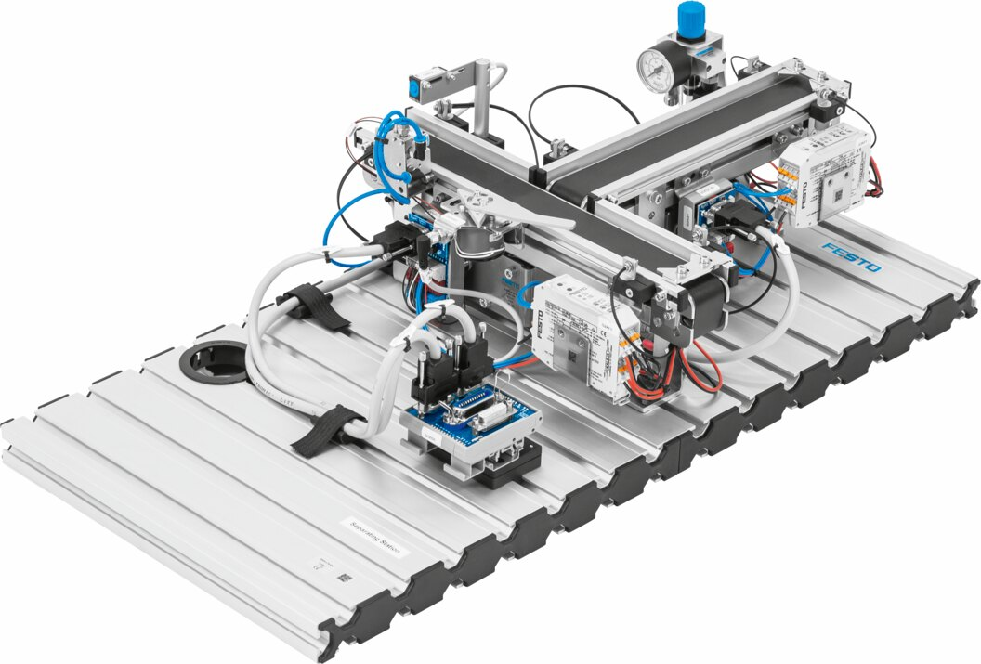

**Fonte: Festo, 2025.**

Foram observadas muitas soluções de ponta que possuem custos elevados ou mais baixos. O presente trabalho, portanto, posiciona-se estrategicamente para otimizar a relação custo-benefício empregando sensores indutivos, capacitivos, servo motores, motores de passo e telas LCD, com alguns tendo disponibilidade no instituto.

## 2.5 REQUISITOS DE PROJETO

Os requisitos e restrições de projeto foram levantados ao conversar com o cliente, que, no caso deste projeto, é o coordenador do Curso Técnico Integrado em Mecatrônica. São eles:

1. **Dimensões**: O produto precisa ser pequeno o suficiente para que possa ser movido de um local para o outro e caber em uma mesa, tendo no máximo 800 x 800 x 800 mm.
2. **Modularidade**: Estrutura com espaço que permita a expansão ou possível desencaixe dos sensores atuais para substituição, conforme as necessidades da turma.
3. **Vida útil**: Ser de material resistente, para que os componentes do produto não precisem ser substituídos com frequência.
4. **Baixo custo**: Como o objetivo do projeto é implementá-lo para os alunos do técnico em mecatrônica, é necessário que este tenha o menor custo de produção possível, facilitando sua replicabilidade.
5. **Design intuitivo**: Uma vez que o trabalho está sendo desenvolvido com fins didáticos, é preciso que haja uma separação clara de qual componente é responsável pelo que, sem caixas pretas que não permitam a visualização de todas as peças da esteira.

# 

# 3 PROJETO CONCEITUAL

Este capítulo abordará as funções que o produto deve realizar, utilizando um diagrama funcional e uma matriz morfológica como base para a análise dos conceitos gerados. O objetivo é aprofundar as características do produto concebido.

## 3.1 FUNÇÕES DO PRODUTO

As principais funções da esteira seletora linear consistem em ser capaz de: mover as peças até o final da linha, realizar a contagem de peças, indicar informações de funcionamento, qualificar as peças em metálicas e expulsar as peças para os locais determinados. Estas funções e as demais secundárias foram indicadas no fluxograma da estrutura funcional, na Figura 2:

**Figura 2 – Estrutura Funcional**

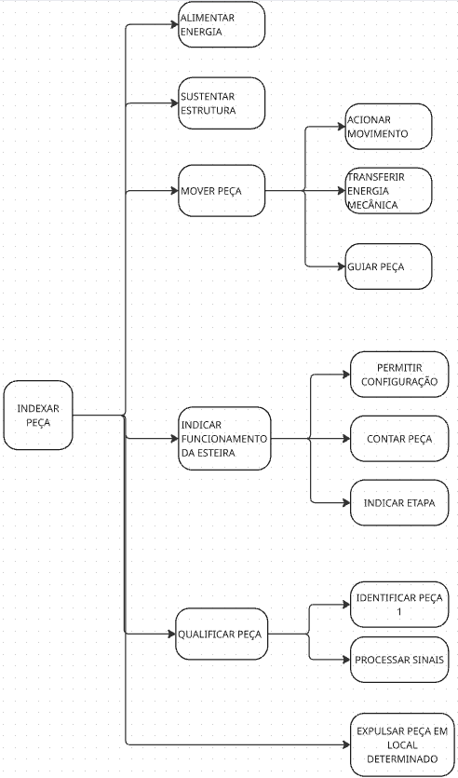

**Fonte: Autoria própria, 2025.**

## 3.2 MATRIZ MORFOLÓGICA

Após realizar o levantamento da estrutura funcional na etapa anterior, buscaram-se alternativas de solução para suprir as necessidades de cada subfunção do produto. Assim, as opções levantadas na Tabela 1 consideram a sua disponibilidade, preço e versatilidade, a fim de serem devidamente avaliadas pela equipe.

**Tabela 01 - Alternativas levantadas para cada subfunção**

| **Soluções alternativas** | | | |
| --- | --- | --- | --- |
| **Subfunções** | **Alternativa 1** | **Alternativa 2** | **Alternativa 3** |
| Alimentar energia | Fonte de Alimentação 5V  Fonte 5v 1a Bivolt | Fonte de Alimentação 12V  Fonte de Alimentação Chaveada Colméia 12V 15A 180W 127V/220V | Fonte de Alimentação 24V |
| Sustentar estrutura | Perfil de Alumínio  Esteiras transportadoras de alumínio estrutural 500 x 4000 x 950 mm | MDF | Acrílico  Esteira Transportadora em Acrílico 35cm |
| Acionar movimento | Motor de Passo + Driver | Motor DC + Ponte H  Motor CC 3-5V 0.3A DC |  |
| Transferir energia mecâ nica | Rolete traseiro | Polia  POLIA ALUMÍNIO 90 X 2A - Guaxucabos | Engrenagem  ENGRENAGEM MÓDULO 4 EM AÇO 55 DENTES LARGURA DE 40MM FURO DE 25MM RASGO DE  CHAVETA 5MM FX411040055 - Correias e Polias industriais |
| Guiar peça | Lona | Impressão 3D | Nylon Fita Nylon Cbr 50Mm - Preta - Rl 50 Metros - Companhia dos Plásticos |
| Permitir configuração / Processar sinais | Arduino Nano | Arduino Mega | ESP-32  Esp32 ESP-32 placa de desenvolvimento sem fio wifi bluetooth duplo núcleo  cp2104 filtros módulo de gerenciamento de energia 2.4ghz mais novo -  AliExpress |
| Contar Peça | **Sensor capacitivo** | Sensor indutivo | Célula de carga  Célula De Carga 1kg - Sensor De Peso Balança |
| Indicar etapa | **Display LCD (I2C)**  Display Lcd 16x2 + I2c - Backlight Azul | Display de sete segmentos | Display LCD  Display Lcd 16x2 Backlight Azul com Barra de Pinos | AutoCore Robótica -  AutoCore Robótica - Arduino em Fortaleza, você encontra aqui! |
| Identificar peça 1 | Sensor capacitivo | **Sensor indutivo** | Sistema de Visão |
| Expulsar peça em local determinado | Atuad or Solenóide JF-0530B  Mini Atuador Solenoide Aberto 5v | **Servo Motor SG90**  Micro Servo Motor 9g Sg90 para Arduino Aeromodelo Original - DIY - Robótica  Educacional Brasil | Kits didáticos, Arduino, sensores e módulos para  projetos de robótica educacional |  |

**Fonte: Autoria Própria, 2025.**

## 3.3 AVALIAÇÃO DAS ALTERNATIVAS

A seguir, foram feitas as análises de cada alternativa para as subfunções apresentadas na planilha acima. As tabelas 02, 03, 04, 05, 06, 07, 08, 09, 10 e 11 mostram como foi feita a escolha de cada um dos componentes, baseando-se em: valor dos itens, disponibilidade na instituição, versatilidade para projetos futuros, fabricabilidade de peças necessárias e durabilidade. Todas as tabelas são de autoria própria.

**Tabela 02 - Avaliação para “Alimentar energia”**

| Alternativas | Economia | Disponibilidade | Versatilidade | Fabricabilidade | Durabilidade | Total |
| --- | --- | --- | --- | --- | --- | --- |
| **Fonte de Alimentação 12V** | **8** | **10** | **9** | **9** | **9** | **45** |
| Fonte de Alimentação 24V | 7 | 5 | 4 | 9 | 9 | 34 |
| Fonte de Alimentação 5V | 8 | 10 | 5 | 8 | 7 | 38 |

**Fonte: Autoria própria, 2025.**

**Tabela 03 - Avaliação para “Sustentar estrutura”**

| Alternativas | Economia | Disponibilidade | Versatilidade | Fabricabilidade | Durabilidade | Total |
| --- | --- | --- | --- | --- | --- | --- |
| **Acrílico** | **3** | **5** | **8** | **4** | **7** | **27** |
| MDF | 5 | 5 | 7 | 5 | 4 | 26 |
| Perfil de Alumínio | 1 | 5 | 8 | 4 | 7 | 25 |

**Fonte: Autoria própria, 2025.**

**Tabela 04 - Avaliação para “Acionar movimento”**

| Alternativas | Economia | Disponibilidade | Versatilidade | Fabricabilidade | Durabilidade | Total |
| --- | --- | --- | --- | --- | --- | --- |
| **Motor de Passo** | **5** | **10** | **10** | **9** | **8** | **42** |
| Motor CC | 6 | 10 | 8 | 9 | 6 | 39 |

**Fonte: Autoria própria, 2025.**

**Tabela 05 - Avaliação para “Transferir energia mecânica”**

| Alternativas | Economia | Disponibilidade | Versatilidade | Fabricabilidade | Durabilidade | Total |
| --- | --- | --- | --- | --- | --- | --- |
| **Rolete traseiro** | **8** | **10** | **1** | **7** | **6** | **32** |
| Engrenagem | 8 | 10 | 1 | 6 | 6 | 31 |
| Polia | 7 | 5 | 1 | 5 | 9 | 27 |

**Fonte: Autoria própria, 2025.**

**Tabela 06 - Avaliação para “Guiar peça”**

| Alternativas | Economia | Disponibilidade | Versatilidade | Fabricabilidade | Durabilidade | Total |
| --- | --- | --- | --- | --- | --- | --- |
| **Lona** | **10** | **10** | **5** | **9** | **5** | **39** |
| Impressão 3D | 5 | 10 | 10 | 2 | 7 | 34 |
| Nylon | 5 | 1 | 5 | 9 | 8 | 28 |

**Fonte: Autoria própria, 2025.**

**Tabela 07 - Avaliação para “Permitir configuração / Processar sinais”**

| Alternativas | Economia | Disponibilidade | Versatilidade | Fabricabilidade | Durabilidade | Total |
| --- | --- | --- | --- | --- | --- | --- |
| **Arduino Mega** | **3** | **10** | **9** | **9** | **7** | **38** |
| Arduino Nano | 6 | 10 | 6 | 9 | 6 | 37 |
| ESP | 5 | 1 | 10 | 9 | 6 | 31 |

**Fonte: Autoria própria, 2025.**

**Tabela 08 - Avaliação para “Contar Peça”**

| Alternativas | Economia | Disponibilidade | Versatilidade | Fabricabilidade | Durabilidade | Total |
| --- | --- | --- | --- | --- | --- | --- |
| **Sensor capacitivo** | **5** | **1** | **8** | **9** | **7** | **30** |
| Sensor indutivo | 6 | 2 | 4 | 9 | 7 | 28 |
| Célula de carga | 4 | 1 | 6 | 6 | 8 | 25 |

**Fonte: Autoria própria, 2025.**

**Tabela 09 - Avaliação para “Indicar etapa”**

| Alternativas | Economia | Disponibilidade | Versatilidade | Fabricabilidade | Durabilidade | Total |
| --- | --- | --- | --- | --- | --- | --- |
| **Display LCD - I2C** | **7** | **5** | **10** | **9** | **4** | **35** |
| Display LCD | 9 | 1 | 8 | 9 | 3 | 30 |
| Display de sete segmentos | 10 | 10 | 2 | 9 | 2 | 33 |

**Fonte: Autoria própria, 2025.**

**Tabela 10 - Avaliação para “Identificar peça”**

| Alternativas | Economia | Disponibilidade | Versatilidade | Fabricabilidade | Durabilidade | Total |
| --- | --- | --- | --- | --- | --- | --- |
| **Sensor indutivo** | **5** | **1** | **7** | **9** | **7** | **29** |
| Sensor capacitivo | 5 | 1 | 6 | 9 | 7 | 28 |
| Sistema de Visão | 1 | 1 | 10 | 9 | 7 | 28 |

**Fonte: Autoria própria, 2025.**

**Tabela 11 - Avaliação para “Expulsar peça em local determinado”**

| Alternativas | Economia | Disponibilidade | Versatilidade | Fabricabilidade | Durabilidade | Total |
| --- | --- | --- | --- | --- | --- | --- |
| **Servo Motor - SG90** | **6** | **5** | **5** | **9** | **7** | **32** |
| Atuador Solenóide | 10 | 1 | 3 | 9 | 3 | 26 |

**Fonte: Autoria própria, 2025.**

# 4 PROJETO PRELIMINAR

Durante a fase de projeto preliminar, serão consideradas as especificações e diretrizes estabelecidas nas etapas anteriores do desenvolvimento do produto. Serão apresentados os conceitos iniciais do que será produzido, abordando aspectos como segurança, confiabilidade, estética, sustentabilidade, ergonomia e viabilidade de produção. Além disso, serão elaborados esboços do produto, detalhando a função de cada componente, os métodos de fabricação e o processo de montagem. Essa fase está sujeita a ajustes e melhorias incrementais ao longo do desenvolvimento, visando otimizar o produto final.

## 4.2 ESBOÇO DO PRODUTO

Abaixo, na Figura 3 com base no esboço do produto idealizado, é possível ter uma noção visual de sua estrutura externa, sendo que todos os componentes eletrônicos estão localizados internamente.

**Figura 3 – Esboço do Projeto**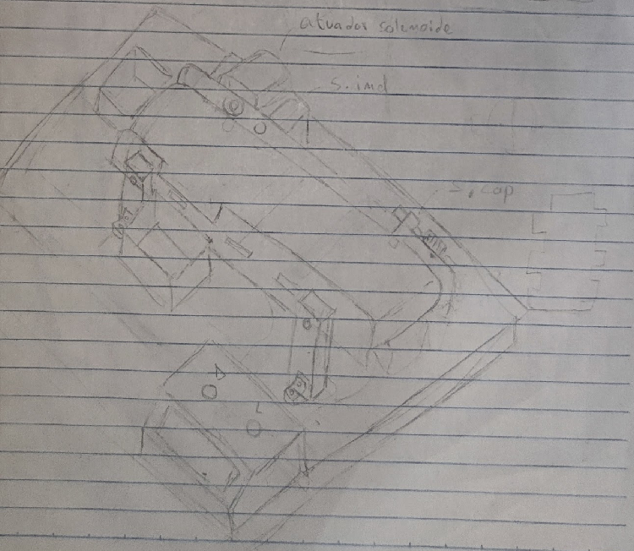

**Fonte: Autoria própria, 2025**

Abaixo, nas figuras 4 e 5, foram desenvolvidos os esboços da parte eletrônica do projeto.

**Figura 4 – Esquemático eletrônico**

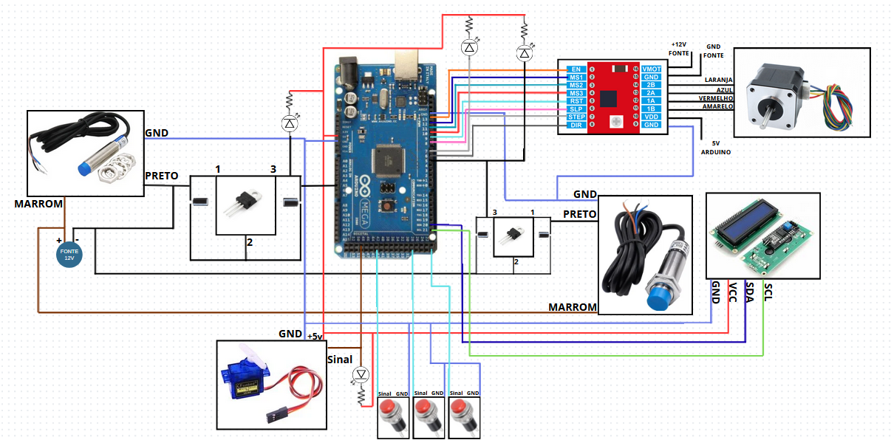

**Fonte: Autoria própria, 2025.**

**Figura 5 - Fluxograma de funcionamento**

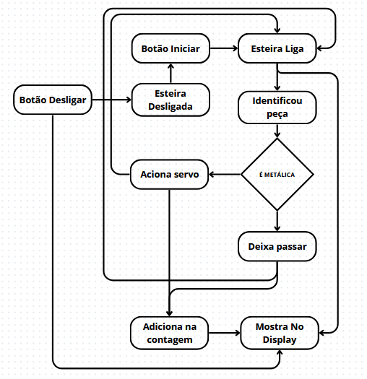

**Fonte: Autoria própria, 2025.**

## 4.3 ARQUITETURA DO PRODUTO

O produto foi desenvolvido com uma arquitetura modular, optando-se pela fabricação de partes de peças separadamente, simplificando o processo de montagem do sistema e oferecendo maior flexibilidade para personalização e manutenção de acordo com as preferências e necessidades dos alunos e professores do curso técnico integrado.

## 4.4 CONFIGURAÇÃO DO PRODUTO

O produto é composto por duas partes principais: a caixa elétrica, onde os componentes eletrônicos estão alocados juntamente ao Arduino, que opera como placa de controle da esteira, além de dispor o display LCD para verificação de funcionamento e os botões de controle da esteira; a segunda parte do produto é a própria esteira em si, onde os sensores e atuadores estão localizados.

Na Figura 6, é possível observar a vista explodida da caixa elétrica do produto:

**Figura 6 - Vista explodida da caixa elétrica**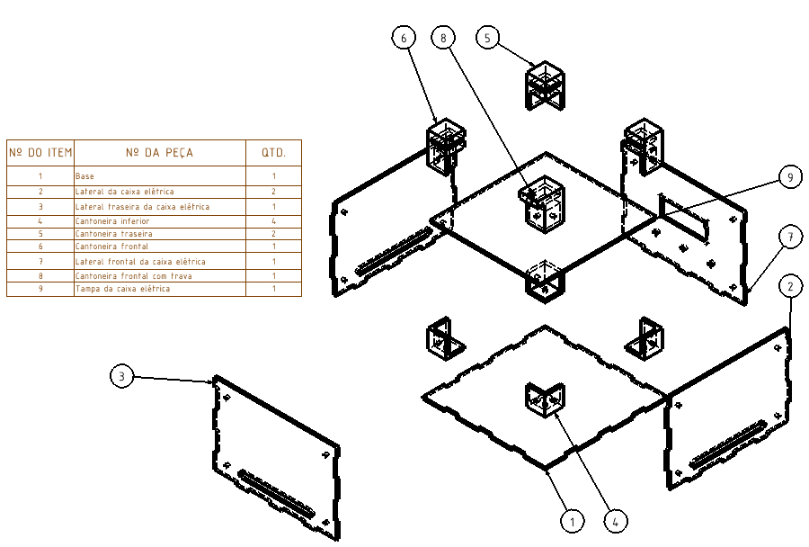

**Fonte: Autoria própria, 2025.**

Referente à segunda parte do produto - a esteira seletora linear propriamente dita -, sua vista explodida especificando cada um dos componentes pode ser observada na Figura 7, tendo a Tabela 12 como complemento para a especificação de cada um dos componentes inclusos na montagem:

**Figura 7 - Vista explodida da esteira seletora linear**

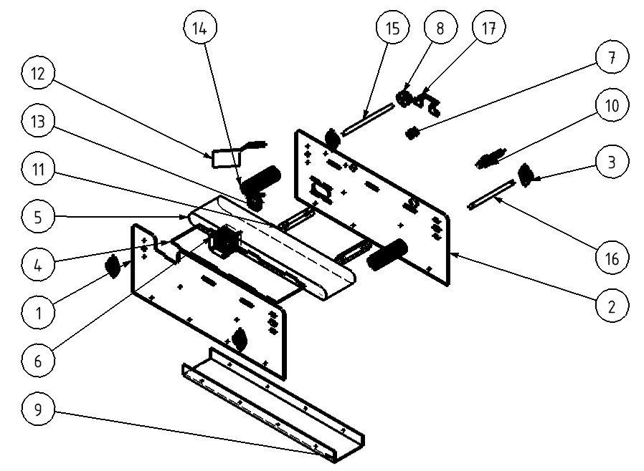

**Fonte: Autoria própria, 2025.**

**Tabela 12 - Componentes da vista explodida da esteira seletora linear**

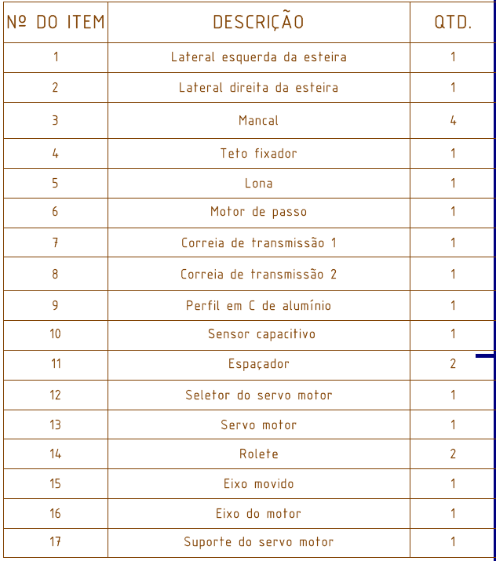

**Fonte: Autoria própria, 2025.**

## 

## 4.6 RELACIONAMENTOS ENTRE AS PARTES OU MÓDULOS

Neste subcapítulo, são abordados os componentes incluídos em ambas as vistas explodidas do produto desenvolvido. Explicando suas funcionalidades dentro do projeto proposto.

### 4.6.1 COMPONENTES DA CAIXA ELÉTRICA

#### 4.6.1.1 Tampa da caixa elétrica

Peça cortada em acrílico, cuja função consiste em proteger os componentes eletrônicos dispostos internamente na caixa elétrica.

**Figura 8 - Desenho técnico do componente “Tampa da caixa elétrica”**

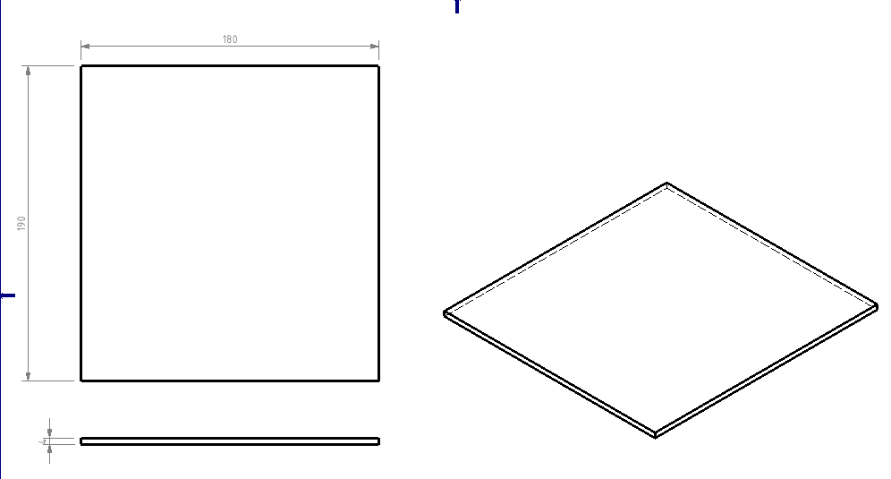

**Fonte: Autoria própria, 2025.**

#### 4.6.1.2 Laterais esquerda e direita da caixa elétrica

Peças cortadas em acrílico, cuja função consiste em dar sustentação à estrutura da caixa elétrica.

**Figura 9 - Desenho técnico do componente “Lateral da caixa elétrica”**

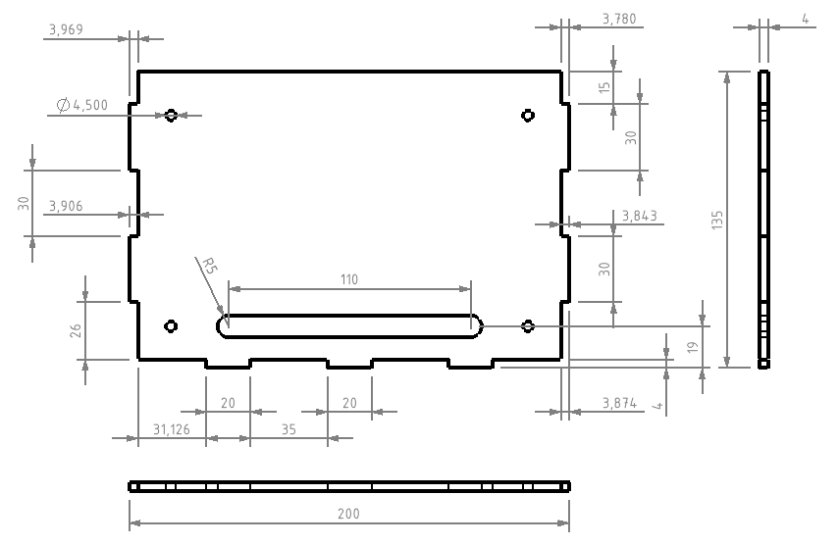

**Fonte: Autoria própria, 2025.**

#### 4.6.1.3 Lateral traseira da caixa elétrica

Peça cortada em acrílico, cuja função consiste em dar sustentação à estrutura da caixa elétrica.

**Figura 10 - Desenho técnico do componente “Lateral traseira da caixa elétrica”**

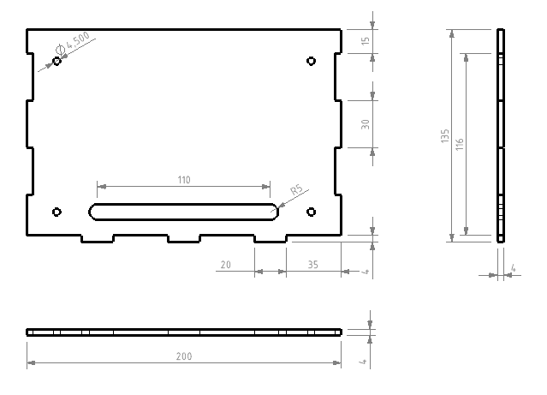

**Fonte: Autoria própria, 2025.**

#### 4.6.1.4 Lateral frontal da caixa elétrica

Peça cortada em acrílico, cuja função consiste em dar sustentação à estrutura da caixa elétrica, além de acomodar os botões de operação da esteira e o display para visualização do funcionamento do produto.

**Figura 11 - Desenho técnico do componente “Lateral frontal da caixa elétrica”**

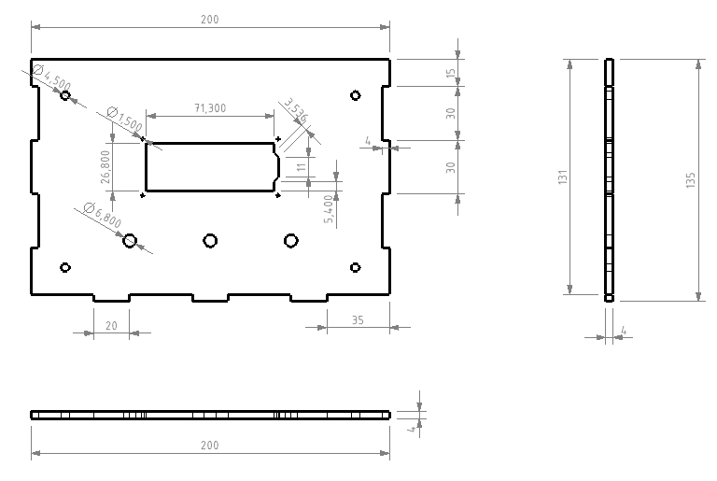

**Fonte: Autoria própria, 2025.**

#### 4.6.1.5 Base da caixa elétrica

Peça cortada em acrílico, cuja função consiste em dar sustentação à estrutura da caixa elétrica.

**Figura 12 - Desenho técnico do componente “Base da caixa elétrica”**

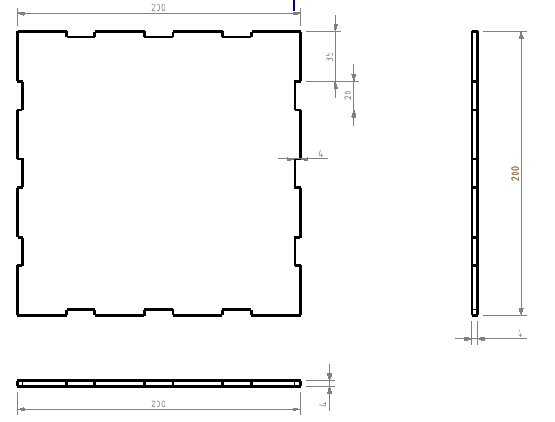

**Fonte: Autoria própria, 2025.**

#### 4.6.1.6 Cantoneiras inferiores

Peças fabricadas em impressora 3D, no material ABS, cuja função consiste em fixar os componentes de sustentação da caixa elétrica, através de um conjunto de parafusos e porcas ISO M4.

**Figura 13 - Desenho técnico do componente “Cantoneira inferior”**

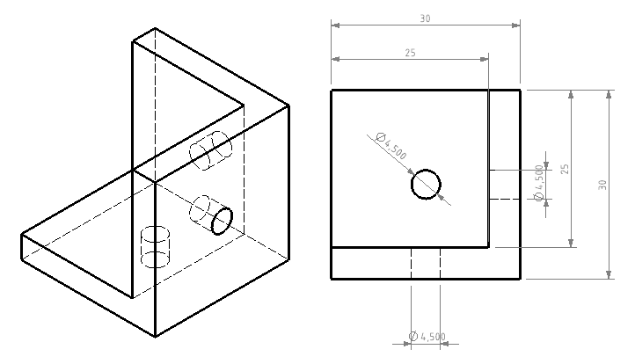

**Fonte: Autoria própria, 2025.**

#### 4.6.1.7 Cantoneiras traseiras

Peças fabricadas em impressora 3D, no material ABS, cuja função consiste em fixar os componentes de sustentação da caixa elétrica, garantindo que a tampa da caixa não se desloque durante a movimentação do módulo. Componentes fixados através de um conjunto de parafusos e porcas ISO M4.

**Figura 14 - Desenho técnico do componente “Cantoneira traseira”**

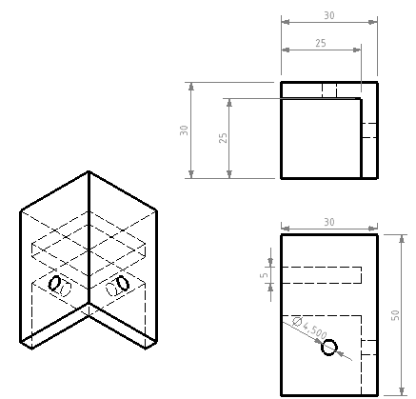

**Fonte: Autoria própria, 2025.**

#### 4.6.1.8 Cantoneira frontal

Peça fabricada em impressora 3D, no material ABS, cuja função consiste em fixar os componentes de sustentação da caixa elétrica, garantindo que a tampa da caixa possa ser removida para obter acesso aos componentes eletrônicos dispostos internamente. Peça fixada através de um conjunto de parafusos e porcas ISO M4.

**Figura 15 - Desenho técnico do componente “Cantoneira frontal”**

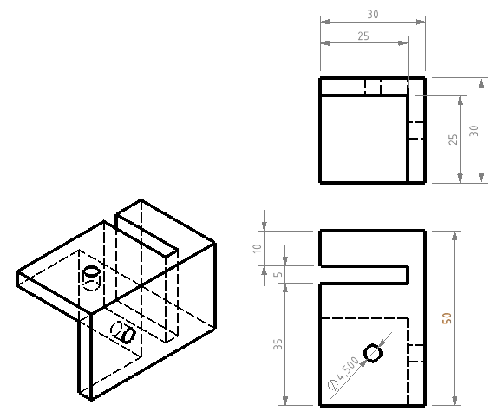

**Fonte: Autoria própria, 2025.**

#### 4.6.1.9 Cantoneira frontal com trava

Peça fabricada em impressora 3D, no material ABS, cuja função consiste em fixar os componentes de sustentação da caixa elétrica, garantindo que a tampa da caixa possa ser removida para obter acesso aos componentes eletrônicos dispostos internamente. Peça fixada através de um conjunto de parafusos e porcas ISO M4, possuindo um furo para posicionar um parafuso longo M2, a fim de impedir que a tampa da caixa se desloque durante a movimentação do módulo.

**Figura 16 - Desenho técnico do componente “Cantoneira frontal com trava”**

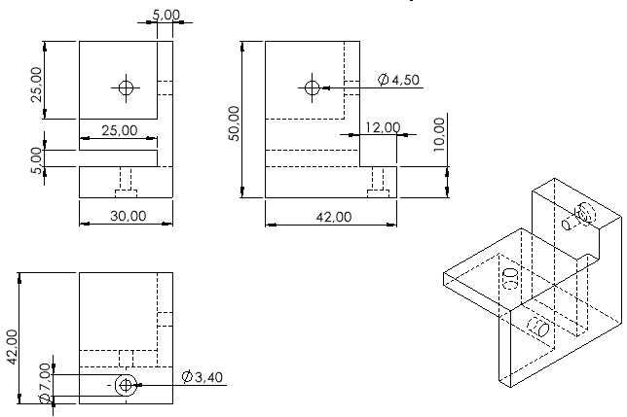

**Fonte: Autoria própria, 2025.**

#### 4.6.1.10 Display LCD com módulo I2C integrado

Componente eletrônico responsável por realizar a Interação Humano-Máquina, mostrando as informações recebidas do microcontrolador para o usuário.

**Figura 17 - Display LCD I2C**

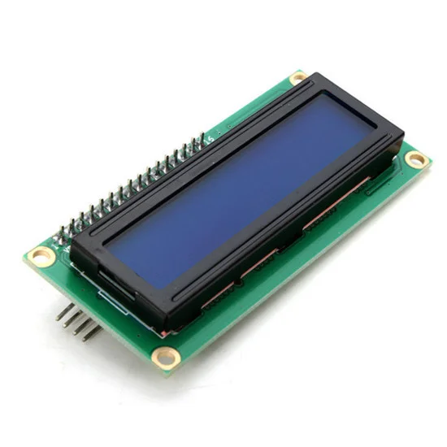

**Fonte: Eletrogate, 2025.**

### 4.6.2 COMPONENTES DA ESTEIRA

#### 4.6.2.1 Lateral esquerda da esteira

Peça cortada em acrílico, cuja função consiste em dar sustentação à estrutura da esteira, além de possibilitar a fixação dos demais componentes ao módulo. Peça fixada através de um conjunto de parafusos e porcas ISO M4.

**Figura 18 - Desenho técnico do componente “Lateral esquerda da esteira”**

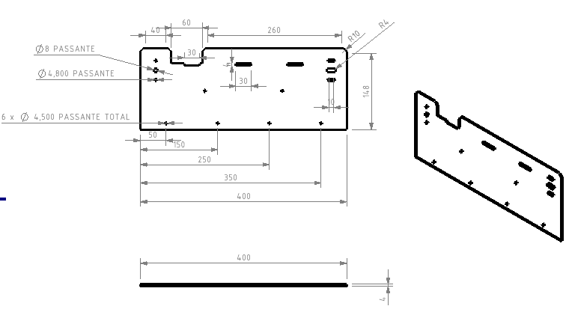

**Fonte: Autoria própria, 2025.**

#### 4.6.2.2 Lateral direita da esteira

Peça cortada em acrílico, cuja função consiste em dar sustentação à estrutura da esteira, além de possibilitar a fixação dos demais componentes ao módulo. Peça fixada através de um conjunto de parafusos e porcas ISO M4.

**Figura 19 - Desenho técnico do componente “Lateral direita da esteira”**

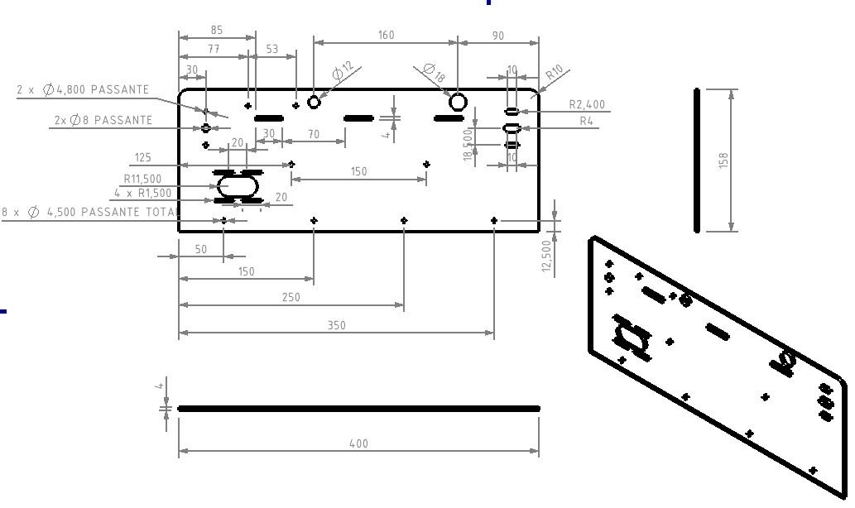

**Fonte: Autoria própria, 2025.**

#### 4.6.2.3 Teto fixador

Peça cortada em acrílico, cuja função consiste em dar sustentação à estrutura da esteira, garantindo que a lona da esteira não se deforme com o tempo devido ao peso das peças a serem selecionadas pelo produto. Peça fixada entre as duas laterais através de encaixe.

**Figura 20 - Desenho técnico do componente “Teto fixador”**

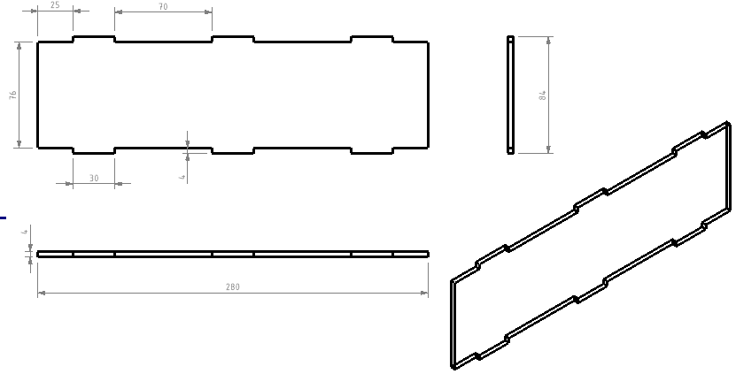

**Fonte: Autoria própria, 2025.**

#### 4.6.2.4 Perfil em C de alumínio

Peça fabricada a partir de um perfil em “C” de alumínio, cuja função consiste em dar sustentação à estrutura da esteira. Peça fixada entre as duas laterais através de um conjunto de parafusos e porcas ISO M4.

**Figura 21 - Desenho técnico do componente “Perfil em C de alumínio”**

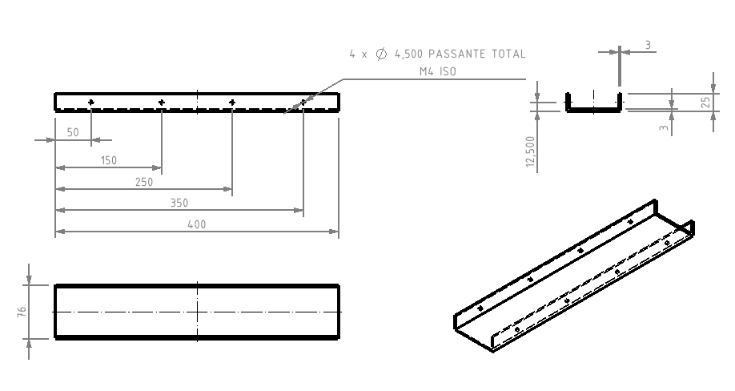

**Fonte: Autoria própria, 2025.**

#### 4.6.2.5 Eixo do motor

Peça fabricada a partir de uma peça cilíndrica de alumínio usinada, cuja função é transferir o movimento do motor de passo para a esteira.

**Figura 22 - Desenho técnico do componente “Eixo do motor”**

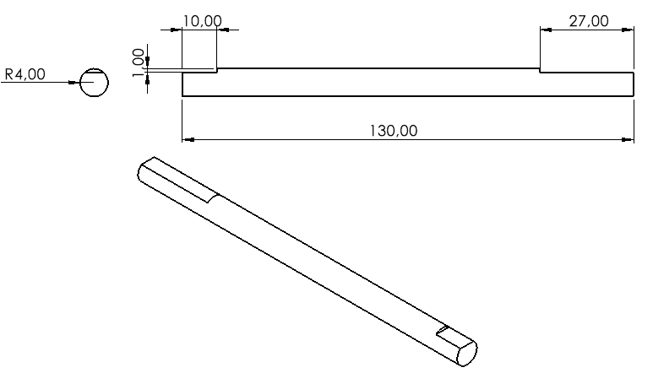

**Fonte: Autoria própria, 2025.**

#### 4.6.2.6 Eixo movido

Peça fabricada a partir de uma peça cilíndrica de alumínio usinada, cuja função é permitir que a esteira se mova.

**Figura 23 - Desenho técnico do componente “Eixo movido”**

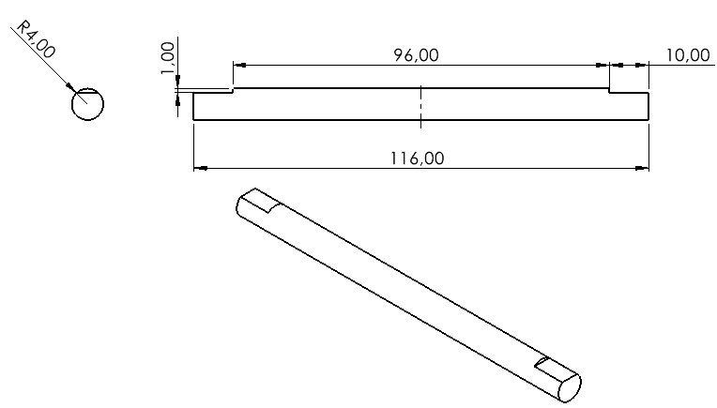

**Fonte: Autoria própria, 2025.**

#### 4.6.2.7 Lona

Componente cortado a partir de um bobina de PVC em vinil emborrachado. Material comumente utilizado para a impressão de banners.

**Figura 24 - Desenho técnico do componente “Lona”**

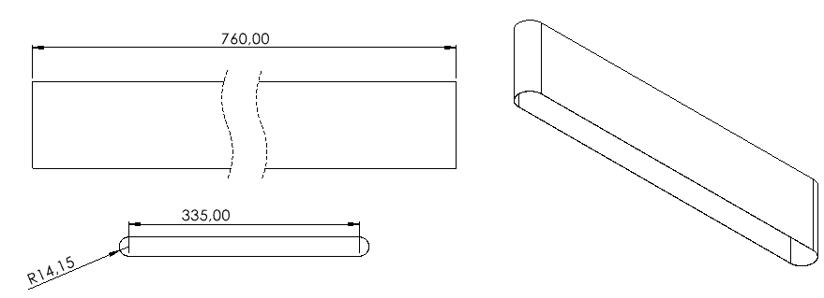

**Fonte: Autoria própria, 2025.**

#### 4.6.2.8 Rolete

Peças fabricadas em impressora 3D, no material ABS, cuja função consiste em gerar atrito para que a lona da esteira possa girar com mais facilidade. Possui furo para a fixação dos eixos

**Figura 25 - Desenho técnico do componente “Rolete”**

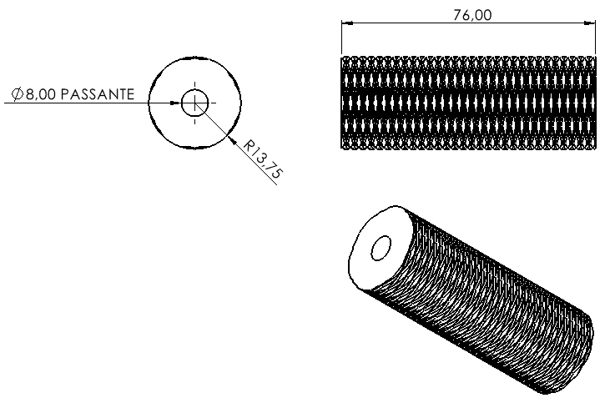

**Fonte: Autoria própria, 2025.**

#### 4.6.2.9 Espaçador

Peças fabricadas em impressora 3D, no material ABS, cuja função consiste em dar sustentação à estrutura da esteira. Possui furos para a fixação de parafusos e porcas ISO M4.

**Figura 26 - Desenho técnico do componente “Espaçador”**

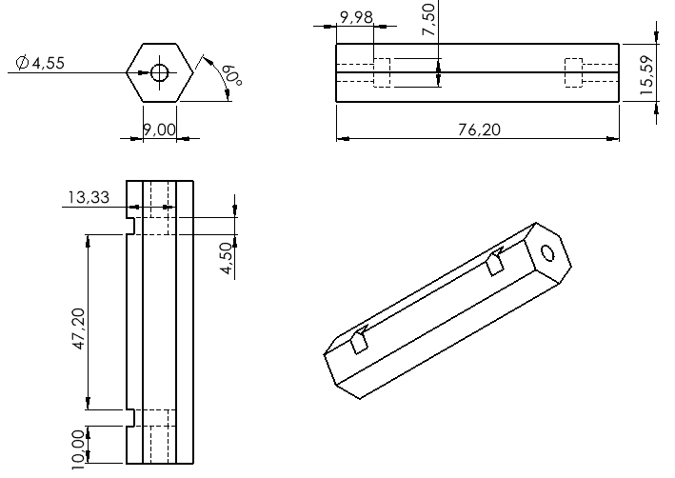

**Fonte: Autoria própria, 2025.**

#### 4.6.2.10 Suporte do servo motor

Peça fabricada em impressora 3D, no material ABS, cuja função consiste em fixar o servo motor responsável pela seleção das peças. Fixada através de parafusos e porcas ISO M4.

**Figura 27 - Desenho técnico do componente “Suporte do servo motor”**

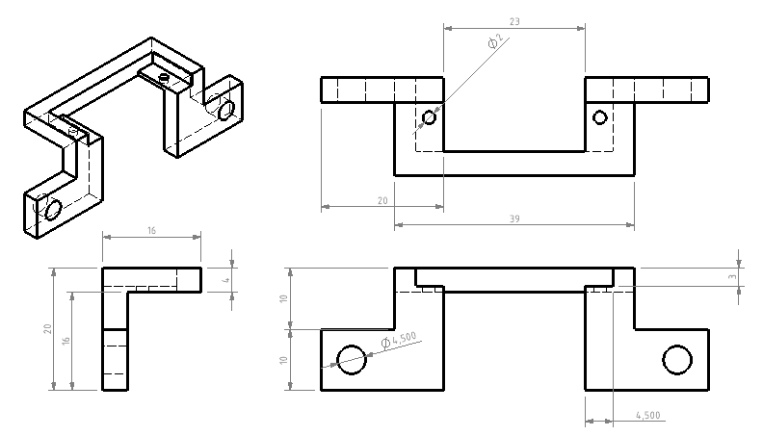

**Fonte: Autoria própria, 2025.**

#### 4.6.2.11 Seletor do servo motor

Peça fabricada em impressora 3D, no material ABS, cuja função é transmitir o movimento do servo motor para selecionar as peças na esteira.

**Figura 28 - Desenho técnico do componente “Seletor do servo motor”**

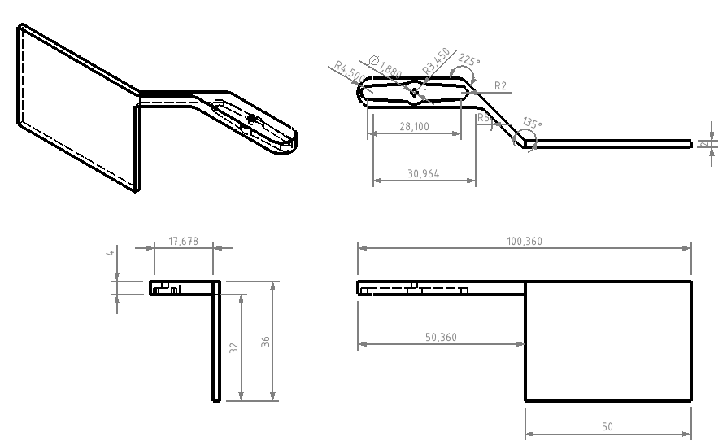

**Fonte: Autoria própria, 2025.**

#### 4.6.2.12 Sensor Capacitivo

O sensor capacitivo é responsável por identificar as peças que estão chegando, e fazer a contagem das peças que já passaram pela esteira, é um sensor normalmente aberto. Esse sensor funciona de maneira que produz um campo de forma semi circular, e quando a peça entra nesse campo interrompe as linhas, essa interrupção faz com que o sensor identifique que tenha uma peça.

**Figura 29 - Sensor capacitivo**

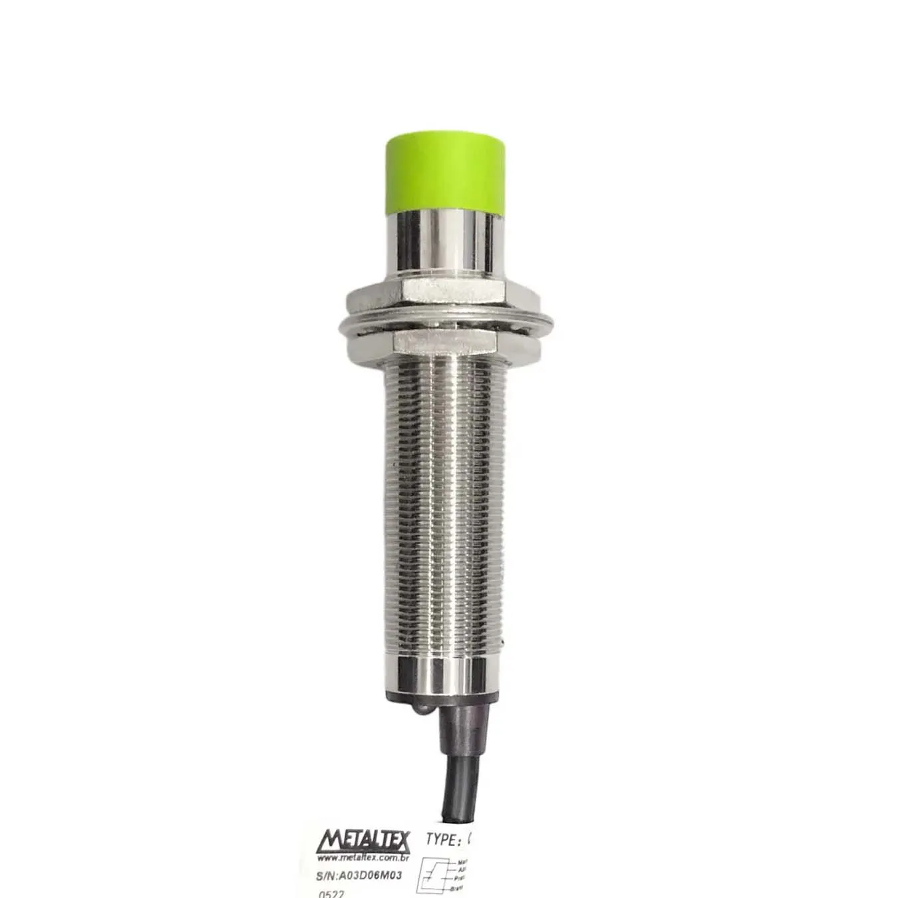

**Fonte: Resispar, 2025.**

#### 4.6.2.13 Sensor Indutivo

Esse sensor indutivo será utilizado para identificar peças metálicas, é um sensor onde produz um campo magnético, quando um objeto metálico entra em contato com esse campo, faz com que o sensor retorne que identificou uma peça, também é normalmente aberto.

**Figura 30 - Sensor indutivo**

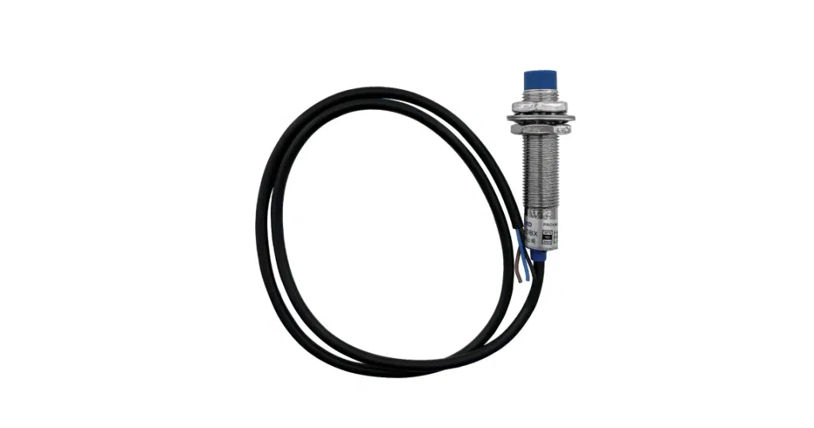

**Fonte: Makerhero, 2025.**

#### 4.6.2.14 Driver Motor de Passo TB6600

O driver TB6600, é utilizado em projetos mecatrônios de grande porte, para esse projeto o Driver e o Motor vão ser o que dá movimento à esteira, aceitando um torque necessário para o movimento.

**Figura 31 - Driver TB6600**

**Fonte: RoboCore, 2025.**

#### 4.6.2.15 Motor de Passo

O motor de passo será utilizado como o principal motor da esteira. Utilizado em conjunto com o driver TB6600.

**Figura 32 - Motor de Passo**

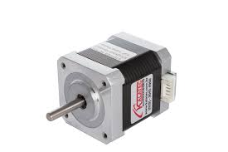

**Fonte: Kalatec Automação, 2025.**

#### 4.6.2.16 Servo Motor SG90

O servo motor escolhido é utilizado para controlar o ângulo de giro que permite a seleção de peças.

**Figura 33 - Servo Motor SG90**

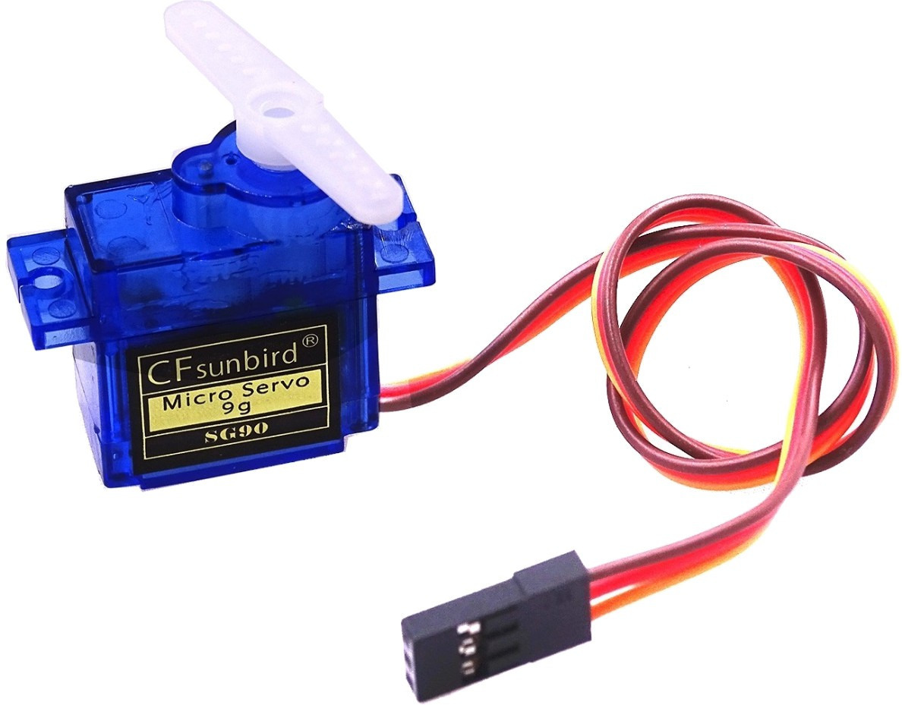

**Fonte: Casa da Robótica, 2025.**

# 

PROGRAMAÇÃO: <https://docs.google.com/document/d/1UcFD6M5wS1-lI2voDkh-_O0Q0MaEmaaEFPWfJKlVUsM/edit?usp=sharing>

[DESIGN DA ELETRÔNICA](https://www.canva.com/design/DAG1CqGgLOY/BZq0V8_kQo33Xp3ljx-qSA/edit?utm_content=DAG1CqGgLOY&utm_campaign=designshare&utm_medium=link2&utm_source=sharebutton)

# 

# 5 PROJETO DETALHADO

Neste capítulo, serão apresentados: o processo de montagem do protótipo, o desenvolvimento da placa eletrônica e a programação empregada para garantir o funcionamento do projeto.

## 5.1 FABRICAÇÃO E MONTAGEM DOS COMPONENTES MECÂNICOS

Todas as peças modeladas no *software* CAD *SolidWorks* desenvolvidas pela equipe foram fabricadas nas dependências do IFSC, sendo que as peças em acrílico foram cortadas a laser e os eixos e perfil de alumínio foram usinados no MOP. É possível observar as duas partes do projeto - a caixa elétrica e a esteira linear - já montadas nas figuras 34 e 35:

**Figura 34 - Caixa elétrica montada**

**Fonte: Autoria própria, 2025.**

**Figura 35 - Esteira seletora montada**

**Fonte: Autoria própria, 2025.**

## 5.2 DESENVOLVIMENTO DA PARTE ELETRÔNICA

Após definir quais seriam os principais componentes a serem implementados no projeto, como sensores e atuadores, iniciou-se o desenvolvimento de um esquemático eletrônico para integrar os itens aos microcontrolador programável escolhido, que foi o Arduino Mega, já que este possui mais pinos de entrada e saída que outras versões mais compactas, para a possível expansão ou modificação do projeto por grupos subsequentes.

Abaixo, na figura 36, é possível observar o esquemático eletrônico do protótipo, sendo que a tabela 14 relaciona os descritivos do *software Proteus* com seus respectivos componentes de projeto.

**Figura 36 - Esquemático eletrônico**

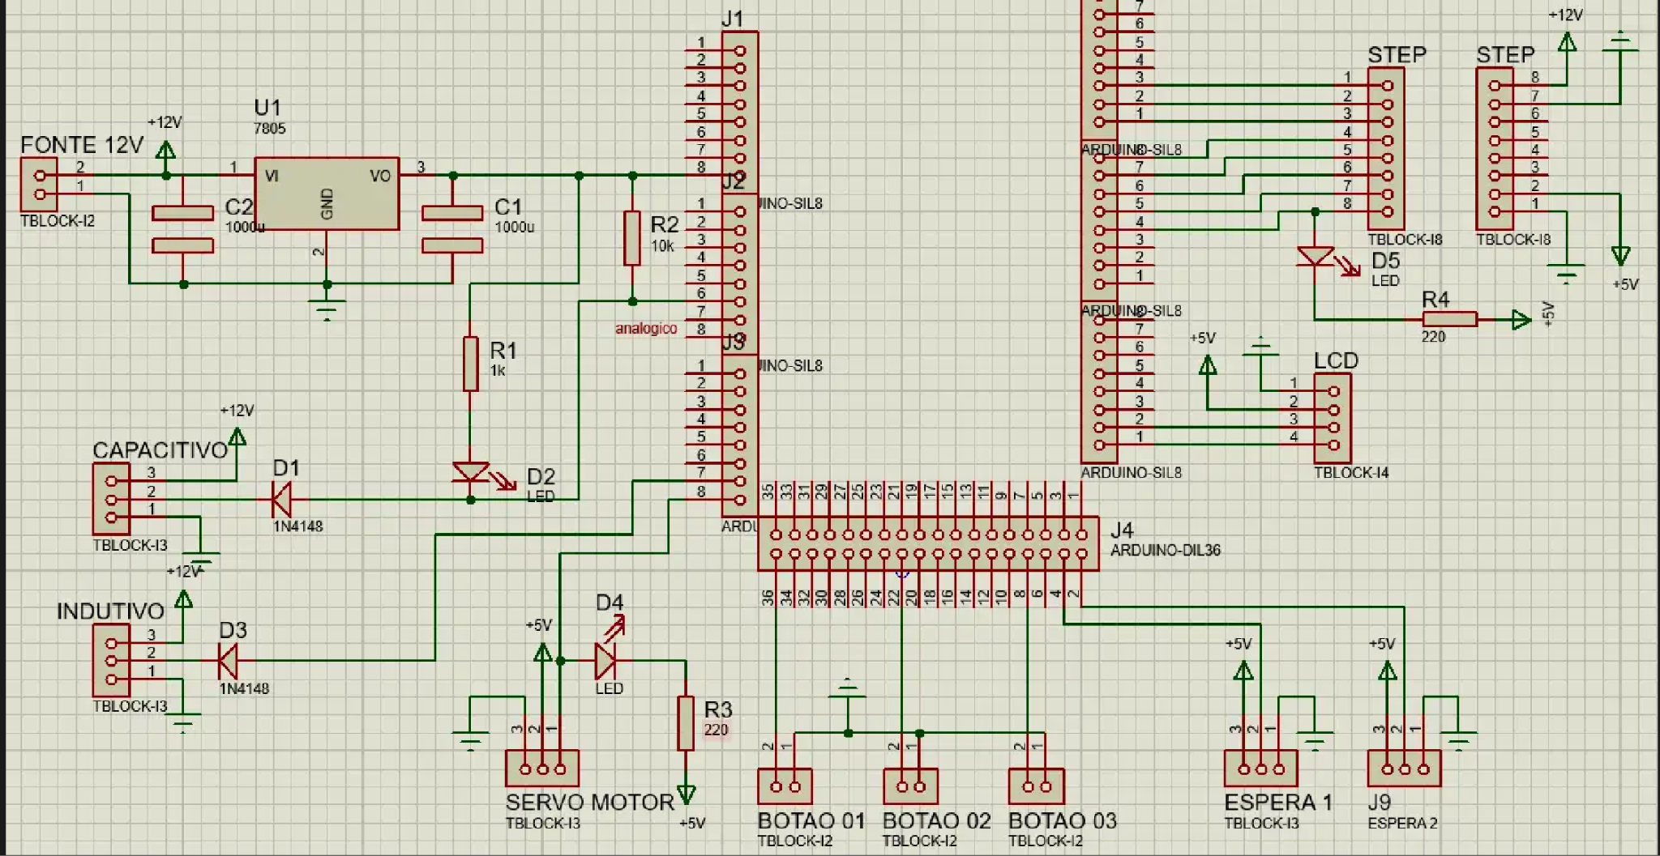

**Fonte: Autoria própria, 2025.**

**Tabela 14 - Componentes do esquemático eletrônico**

| **NOME** | **Componente** |
| --- | --- |
| **U1** | **Regulador de tensão 7805** |
| **C1** | **Capacitor 1000uF** |
| **C2** | **Capacitor 1000uF** |
| **R1** | **Resistor de 1000Ω** |
| **R2** | **Resistor de 10000Ω** |
| **R3** | **Resistor de 220Ω** |
| **R4** | **Resistor de 220Ω** |
| **D1** | **Diodo 1N4148** |
| **D2** | **Diodo LED 5V** |
| **D3** | **Diodo 1N4148** |
| **D4** | **Diodo LED 5V** |
| **D5** | **Diodo LED 5V** |
| **FONTE 12V** | **Borne de dois polos para conectar a fonte de 12V** |
| **BOTAO 01** | **Borne de dois polos para conectar o botão de Iniciar** |
| **BOTAO 02** | **Borne de dois polos para conectar o botão em espera** |
| **BOTAO 03** | **Borne de dois polos para conectar o botão em espera** |
| **CAPACITIVO** | **Borne de três polos para conectar o sensor capacitivo** |
| **INDUTIVO** | **Borne de três polos para conectar o sensor capacitivo** |
| **SERVO MOTOR** | **Borne de três polos para conectar o servo motor** |
| **J1** | **Borne para encaixar o Arduino Mega à PCB** |
| **J2** | **Borne para encaixar o Arduino Mega à PCB** |
| **J3** | **Borne para encaixar o Arduino Mega à PCB** |
| **J4** | **Borne para encaixar o Arduino Mega à PCB** |
| **J5** | **Borne para encaixar o Arduino Mega à PCB** |
| **J6** | **Borne para encaixar o Arduino Mega à PCB** |
| **J7** | **Borne para encaixar o Arduino Mega à PCB** |
| **ESPERA 1** | **Borne de três polos para conectar quaisquer componentes** |
| **J9** | **Borne de três polos para conectar quaisquer componentes** |
| **LCD** | **Borne de quatro polos para conectar o display LCD** |
| **STEP** | **Borne para conectar o driver do motor de passo à PCB** |

**Fonte: Autoria própria, 2025.**

Os testes em matriz de contato foram bem sucedidos, sendo necessário substituir a fonte original de 12V 1A por uma fonte de 12V 4A, por exigência do servo motor. Abaixo, na figura 37, pode-se observar o modelo inicial do protótipo, com as conexões em matriz de contato feitas:

**Figura 37 - Teste em matriz de contato da esteira seletora**

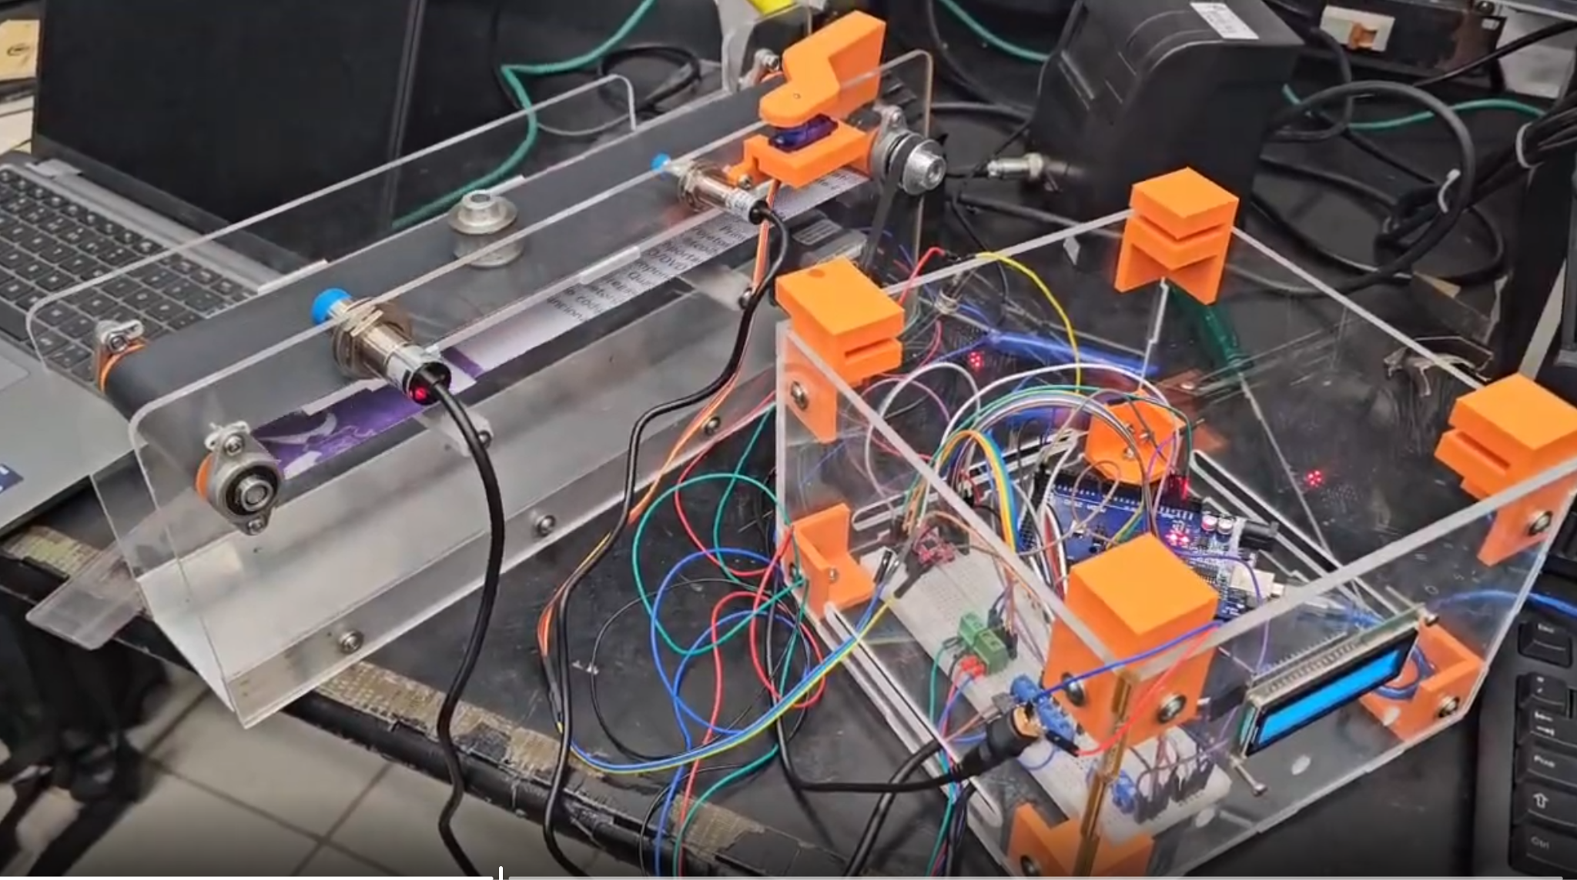

**Fonte: Autoria própria, 2025.**

Assim, o esquemático eletrônico foi passado para o design em placa de circuito impresso, para que os componentes pudessem ser soldados. A ideia original do projeto envolvia utilizar um *shield* de Arduino Mega que já possuísse as principais conexões necessárias para o funcionamento da esteira, porém, observou-se que outros módulos também deveriam ser conectados para garantir que nenhum dos componentes apresentasse problemas. Dessa forma, o *layout* gerado a partir do esquemático desenvolvido pode ser visto na figura 38:

**Figura 38 - *Layout* da Placa de circuito Impresso desenvolvida no *Proteus***

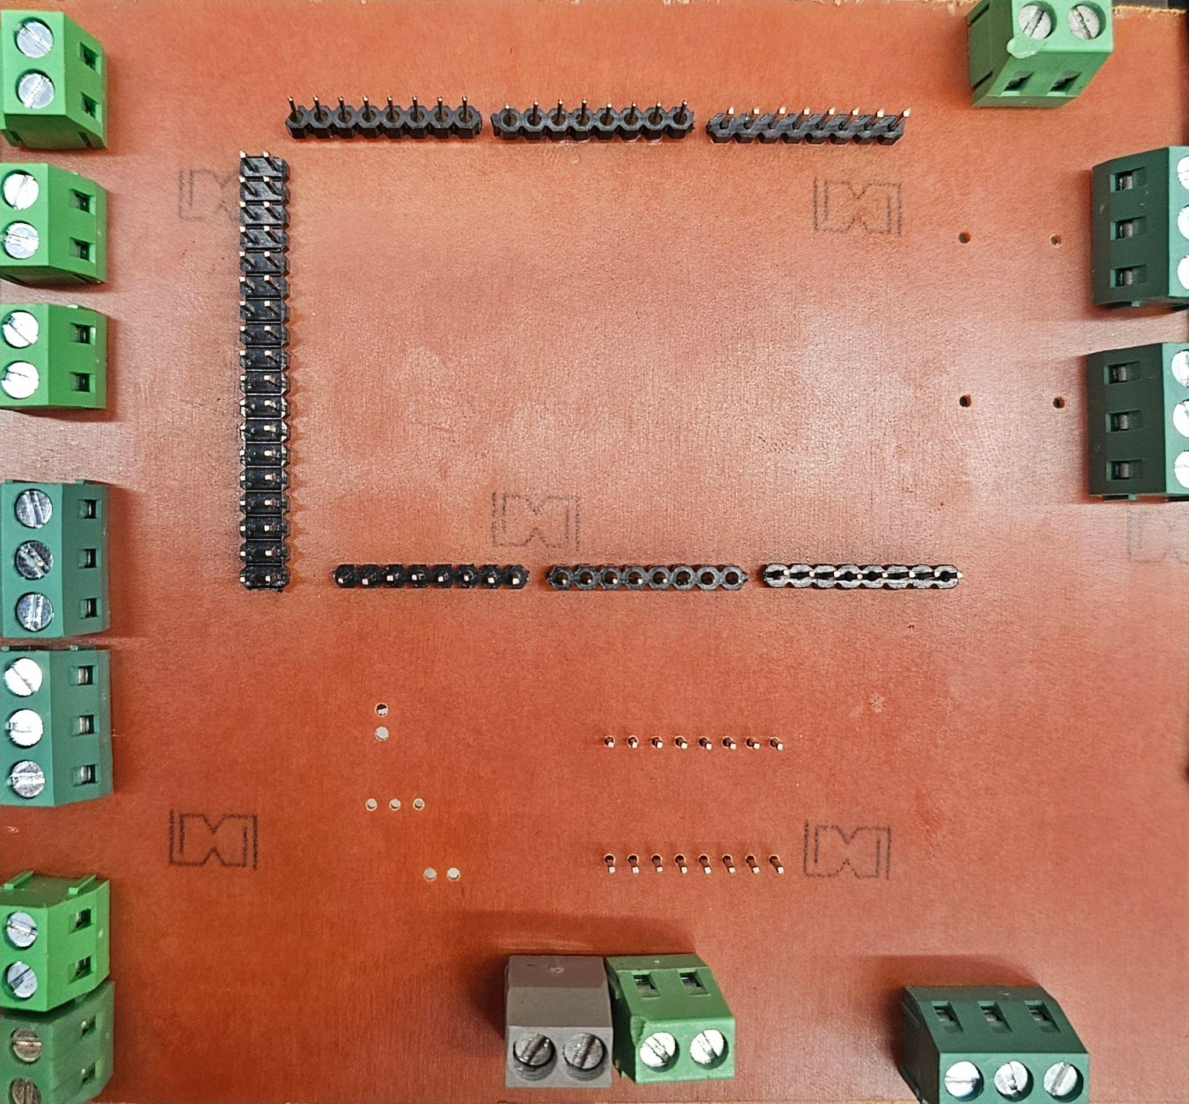

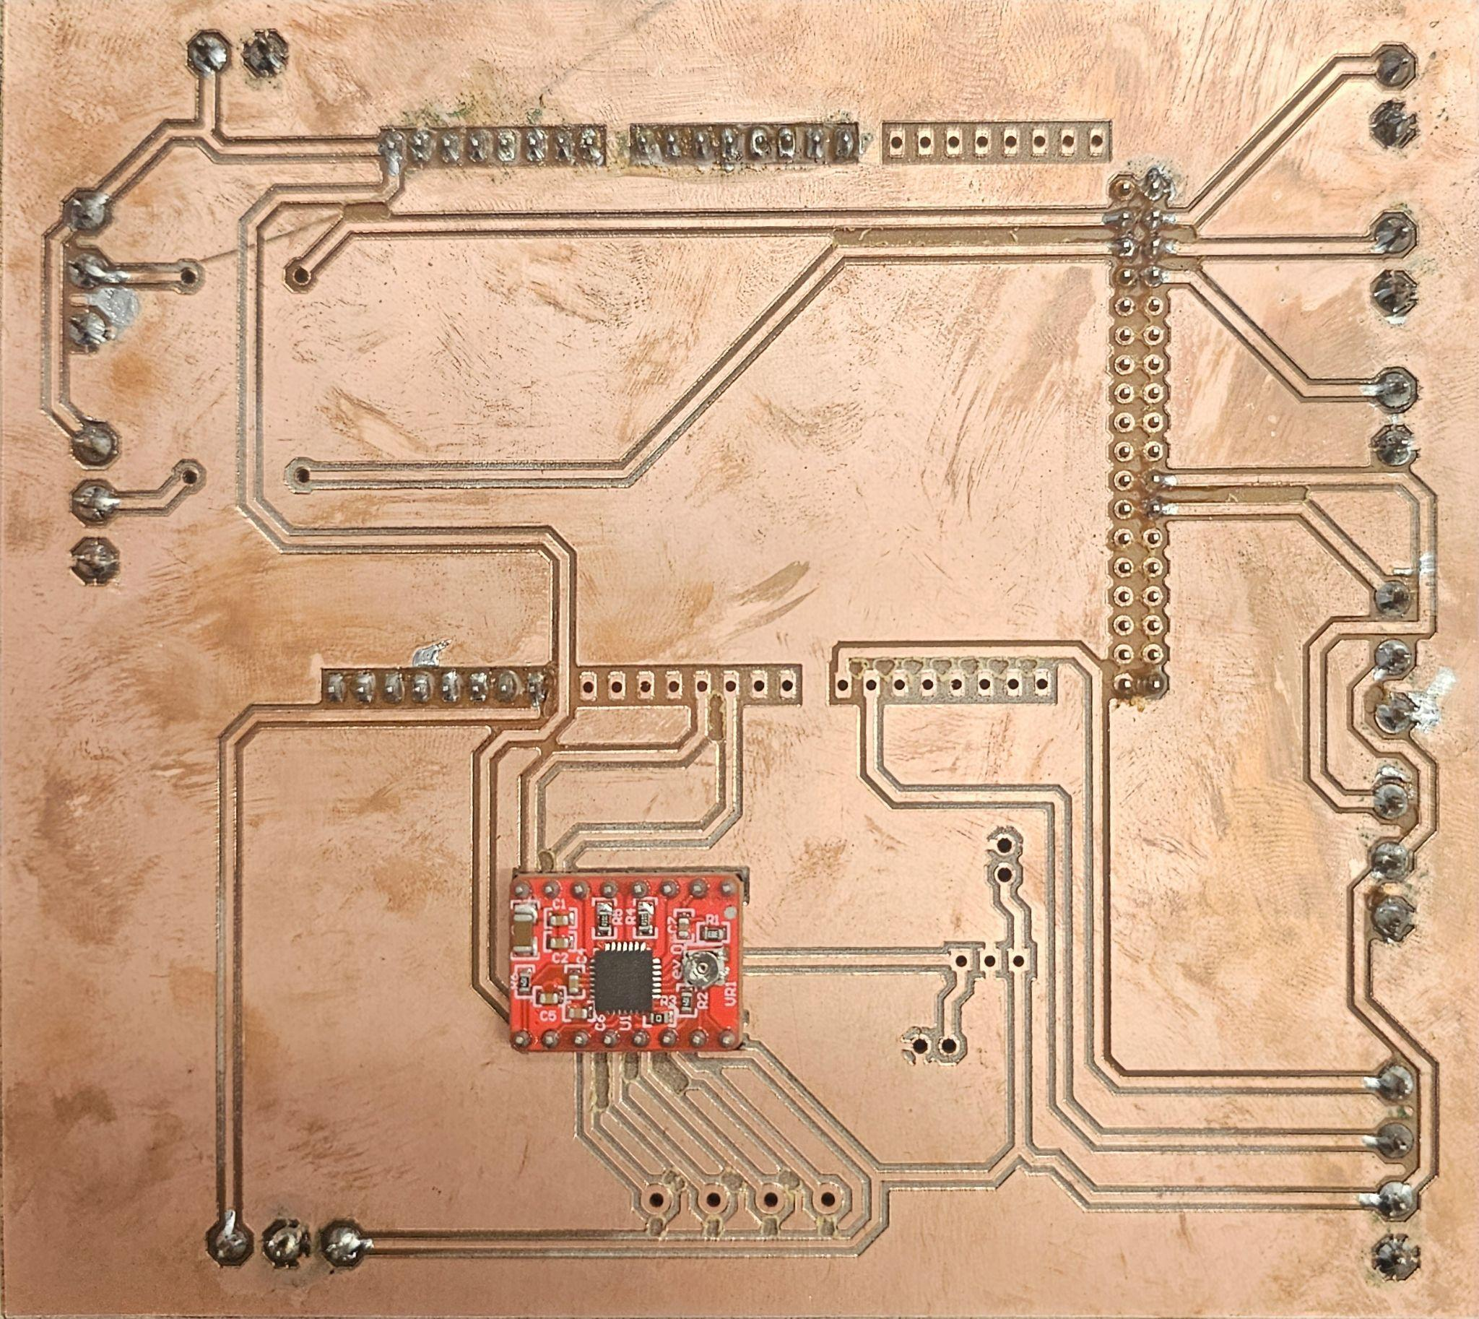

**Fonte: Autoria própria, 2025.**

A programação do funcionamento da esteira seletora linear foi desenvolvida na linguagem C++ para ser facilmente integrada ao Arduino:

// --- BIBLIOTECAS ---

#include "AccelStepper.h"

#include <LiquidCrystal_I2C.h>

#include <Servo.h>

// --- DEFINIÇÕES DE HARDWARE (PINOS) ---

#define dirPin 2

#define stepPin 3

#define startButtonPin 53

#define sensorTotalPin 51

#define sensorMetalPin 49

#define servoPin 8

#define motorInterfaceType 1

// --- CONFIGURAÇÕES DO LCD I2C ---

#define LCD_ADDRESS 0x27

#define LCD_COLS 16

#define LCD_ROWS 2

// --- INICIALIZAÇÃO DE OBJETOS ---

AccelStepper stepper = AccelStepper(motorInterfaceType, stepPin, dirPin);

LiquidCrystal_I2C lcd(LCD_ADDRESS, LCD_COLS, LCD_ROWS);

Servo separadorServo;

// --- VARIÁVEIS DE ESTADO DO MOTOR ---

bool motorLigado = false;

int lastButtonState = HIGH;

const long MOTOR_VELOCIDADE = -450;

// --- VARIÁVEIS DOS CONTADORES ---

long totalCount = 0;

long metalCount = 0;

int lastSensorTotalState = HIGH;

int lastSensorMetalState = HIGH;

// --- CONFIGURAÇÃO E TIMER DO SERVO ---

const int ANGULO_REPOUSO = 0;

const int ANGULO_ATIVO = 60;

// NOVAS VARIÁVEIS PARA O DELAY

unsigned long tempoReferencia = 0; // Guarda o tempo (substituto do tempoAtivacaoServo)

const int TEMPO_DELAY_ANTES_ABRIR = 250;

const int TEMPO_FICAR_ABERTO = 2000;

// Estados do Servo

bool aguardandoParaAbrir = false; // Estado 1: Viu metal, está esperando 1s

bool servoEstaAberto = false; // Estado 2: Já abriu, está esperando fechar

void atualizarLCD() {

lcd.setCursor(0, 0);

lcd.print("P:");

lcd.print(totalCount);

lcd.print(" M:");

lcd.print(metalCount);

lcd.print(" ");

lcd.setCursor(0, 1);

if (motorLigado) {

lcd.print("Motor: LIGADO ");

} else {

lcd.print("Motor: PARADO ");

}

}

void setup() {

// --- CONFIGURAÇÃO DO HARDWARE ---

pinMode(startButtonPin, INPUT_PULLUP);

pinMode(sensorTotalPin, INPUT_PULLUP);

pinMode(sensorMetalPin, INPUT_PULLUP);

// --- CONFIGURAÇÃO DO SERVO ---

separadorServo.attach(servoPin);

separadorServo.write(ANGULO_REPOUSO);

// --- CONFIGURAÇÃO DO MOTOR ---

stepper.setMaxSpeed(1000);

stepper.setAcceleration(500);

// --- CONFIGURAÇÃO DO LCD ---

lcd.init();

lcd.backlight();

lcd.clear();

atualizarLCD();

}

void loop() {

unsigned long tempoAtual = millis(); // Pega o tempo atual uma vez por loop

// ------------------------------------

// 1. LÓGICA DO BOTÃO

// ------------------------------------

int currentButtonState = digitalRead(startButtonPin);

if (currentButtonState == LOW && lastButtonState == HIGH) {

motorLigado = !motorLigado;

atualizarLCD();

delay(50); // Debounce curto

}

lastButtonState = currentButtonState;

// ------------------------------------

// 2. CONTROLE DO MOTOR (CONTÍNUO)

// ------------------------------------

// Isso roda SEMPRE, independente do delay do servo

if (motorLigado) {

stepper.setSpeed(MOTOR_VELOCIDADE);

stepper.runSpeed();

} else {

stepper.stop();

}

// ------------------------------------

// 3. LÓGICA DO SENSOR TOTAL

// ------------------------------------

int currentSensorTotalState = digitalRead(sensorTotalPin);

if (currentSensorTotalState == HIGH && lastSensorTotalState == LOW) {

totalCount++;

atualizarLCD();

}

lastSensorTotalState = currentSensorTotalState;

// ------------------------------------

// 4. LÓGICA DO SENSOR METAL (DETECTA E INICIA O PROCESSO)

// ------------------------------------

int currentSensorMetalState = digitalRead(sensorMetalPin);

// Detectou metal (Borda de subida)

if (currentSensorMetalState == HIGH && lastSensorMetalState == LOW) {

metalCount++;

totalCount--;

atualizarLCD();

// NOVA LÓGICA:

// Em vez de mover o servo agora, apenas iniciamos o "timer de espera"

aguardandoParaAbrir = true;

tempoReferencia = tempoAtual; // Marca a hora que o metal passou

// Se por acaso o servo já estava aberto (metal seguido de metal),

// reiniciamos o ciclo para garantir que ele pegue o novo objeto.

servoEstaAberto = false;

separadorServo.write(ANGULO_REPOUSO); // Garante que começa fechado (opcional)

}

lastSensorMetalState = currentSensorMetalState;

// ------------------------------------

// 5. GERENCIAMENTO DO SERVO (MÁQUINA DE ESTADOS)

// ------------------------------------

// ESTÁGIO A: Esperar 1 segundo antes de abrir

if (aguardandoParaAbrir) {

// Se já passou 1000ms desde que detectou o metal

if (tempoAtual - tempoReferencia >= TEMPO_DELAY_ANTES_ABRIR) {

separadorServo.write(ANGULO_ATIVO); // ABRIR O SERVO AGORA

aguardandoParaAbrir = false; // Parar de esperar

servoEstaAberto = true; // Marcar que está aberto

tempoReferencia = tempoAtual; // Resetar o relógio para contar o tempo de ficar aberto

}

}

// ESTÁGIO B: Ficar aberto por 3 segundos

if (servoEstaAberto) {

// Se já passou 3000ms desde que abriu

if (tempoAtual - tempoReferencia >= TEMPO_FICAR_ABERTO) {

separadorServo.write(ANGULO_REPOUSO); // FECHAR O SERVO

servoEstaAberto = false;

}

}

}

Por fim, a placa de circuito impresso foi integrada aos componentes eletromecânicos já montados para finalizar a etapa de montagem. O produto final criado pela equipe, pode ser visualizado na figura 39 deste relatório:

**Figura 39 - Protótipo de esteira seletora linear montado**

**Fonte: Autoria própria, 2025.**

# 

# 6 CONSIDERAÇÕES FINAIS

O desenvolvimento da esteira seletora linear contemplou os requisitos de projeto propostos inicialmente pela equipe, apresentando-se como uma solução didática eficiente para a aplicação prática dos conhecimentos adquiridos ao longo do curso técnico integrado ao Ensino Médio em Mecatrônica, permitindo a integração de conceitos das áreas de mecânica, eletrônica e programação, proporcionando aos alunos uma vivência próxima da realidade do setor industrial.

Além disso, a esteira foi projetada de maneira modular e passível de aprimoramentos futuros. Entre as possíveis melhorias, destacam-se a integração de um sensor de cor RGB para possibilitar a classificação das peças por material (metálicas ou não metálicas) e por cor, como verde, vermelho e azul. Outra possibilidade consiste na implementação de um sistema de visão, que, apesar de apresentar maior complexidade, ampliaria significativamente as aplicações e as formas de separação. Também é sugerida a substituição da placa eletrônica perfurada por módulos de funcionamento integrados, visando maior robustez, organização e facilidade de manutenção do sistema eletrônico.

Por fim, a disponibilização de uma programação base e de uma documentação clara contribui para que o protótipo possa ser utilizado como material didático por diferentes turmas e professores, além de permitir sua evolução contínua. Assim, o projeto cumpriu sua finalidade extensionista e educacional, demonstrando-se proveitoso tanto para a formação técnica dos alunos quanto para o fortalecimento do ambiente acadêmico como espaço de inovação e aprendizado prático.

**BIBLIOGRAFIA**

**fonte imagem 1:**

[*https://www.festo.com/br/pt/p/estacao-separacao-id_PROD_DID_8038802/?page=0*](https://www.festo.com/br/pt/p/estacao-separacao-id_PROD_DID_8038802/?page=0)

**Mais referências:**<https://www.festo.com/br/pt/p/estacao-separacao-id_PROD_DID_8038802/?page=0>

<https://www.festo.com/br/pt/p/estacao-classificacao-id_PROD_DID_8046325/?page=0>

<https://automation.honeywell.com/br/pt/products/automation/solutions-by-function/sortation-conveyor-systems>

Driver Motor de Passo TB6600

**https://www.makerhero.com/produto/driver-motor-de-passo-tb6600/?gad_source=1&gad_campaignid=20915404724&gclid=CjwKCAjwiNXFBhBKEiwAPSaPCRxOgBLFLiZrQlf8m74qT_EfVF6TAGbfpWIoPmlNvrzZpsyIQ38coRoCO38QAvD_BwE**

Sensor Indutivo M12 Na (5v~36v) - Npn Pnp Lj12a3-4-z/ Bx By

**https://produto.mercadolivre.com.br/MLB-2102899224-sensor-indutivo-m12-na-5v36v-npn-pnp-lj12a3-4-z-bx-by-_JM#polycard_client=recommendations_vip-seller_items-above&reco_backend=ranker-retsys-same-seller&reco_model=rk_entity_sameseller&reco_client=vip-seller_items-above&reco_item_pos=0&reco_backend_type=low_level&reco_id=df7fa040-1af1-49a2-a647-68f5af3e53ed**

Sensor Capacitivo M18 18mm Npn - Detecção 10mm C/nota Fiscal

**https://www.mercadolivre.com.br/sensor-capacitivo-m18-18mm-npn--deteccao-10mm-cnota-fiscal/up/MLBU1396906801?pdp_filters=item_id:MLB3364377259**

Display LCD 16x2 com Backlight Azul e I2C

<https://www.eletrogate.com/display-lcd-16x2-i2c-backlight-azul?utm_source=Site&utm_medium=GoogleMerchant&utm_campaign=GoogleMerchant&gad_source=1&gad_campaignid=22470016551&gclid=CjwKCAjwiNXFBhBKEiwAPSaPCa1mu9u_Jby0m4bhElA3QAq5UPPoBbz8WpUOSOJ5LS6tGJwWAy8dmhoCSSAQAvD_BwE>

<https://www.eletrogate.com/display-lcd-16x2-i2c-backlight-azul?utm_source=Site&utm_medium=GoogleMerchant&utm_campaign=GoogleMerchant&gad_source=1&gad_campaignid=22470016551&gclid=CjwKCAjwiNXFBhBKEiwAPSaPCa1mu9u_Jby0m4bhElA3QAq5UPPoBbz8WpUOSOJ5LS6tGJwWAy8dmhoCSSAQAvD_BwE>

Conector Borne KRE 2 Vias

<https://www.piscaled.com.br/conector-borne-kre-2-vias?utm_source=Site&utm_medium=GoogleMerchant&utm_campaign=GoogleMerchant&gad_source=4&gad_campaignid=19749890616&gclid=CjwKCAjwiNXFBhBKEiwAPSaPCV90aG2vd6jUJwqbhuX01k8-B66kwC9iVvjDKfdIL0hSu5jN-vshFxoCVn8QAvD_BwE>

Rolete com textura

<https://www.thingiverse.com/thing:7085723>

<https://www.thingiverse.com/thing:2537701>

<https://www.youtube.com/watch?v=ycopNxOFcnc>

<https://www.youtube.com/watch?v=CpHYlVu3Wls>

<https://sites.florianopolis.ifsc.edu.br/engmecatronica/>

[https://drive.google.com/drive/folders/1hJXwV_--0dg mc_zsG-zTV4DgtM6oXg_o](https://drive.google.com/drive/folders/1hJXwV_--0dgmc_zsG-zTV4DgtM6oXg_o)

<https://www.resispar.com.br/automacao-industrial/sensores-industriais/capacitivo-nao-faceado-8mm-m18-4-fios-metaltex?srsltid=AfmBOopt1g7bEiAamR2Dp93F4q_2L4UrVe2XCPu9glQXeNiAXajgVzP_> (IMAGEM DO SENSOR CAPACITIVO)

https://www.robocore.net/motor-driver/driver-para-motor-de-passo-tb6600(IMAGEM DO TB6600)

Polia GT2 5mm 20 Dentes Impressora 3D CNC

<https://www.impactocnc.com/mancal-com-rolamento-kfl08-eixo-8mm>

Canvas

<https://www.canva.com/design/DAG2VoPyCwE/Shcb8VvLO4bGqYgUN-yBwA/edit>

FESTO. Estação de separação. Disponível em: https://www.festo.com/br/pt/p/estacao-separacao-id_PROD_DID_8038802/?page=0

. Acesso em:

FESTO. Estação de classificação. Disponível em: https://www.festo.com/br/pt/p/estacao-classificacao-id_PROD_DID_8046325/?page=0

HONEYWELL. Sortation conveyor systems. Disponível em: https://automation.honeywell.com/br/pt/products/automation/solutions-by-function/sortation-conveyor-systems

MAKERHERO. Driver motor de passo TB6600. Disponível em: https://www.makerhero.com/produto/driver-motor-de-passo-tb6600/

MERCADO LIVRE. Sensor indutivo M12 NA (5V~36V) NPN/PNP LJ12A3-4-Z/BX/BY. Disponível em: https://produto.mercadolivre.com.br/MLB-2102899224-sensor-indutivo-m12-na-5v36v-npn-pnp-lj12a3-4-z-bx-by-_JM

MERCADO LIVRE. Sensor capacitivo M18 18mm NPN – detecção 10 mm. Disponível em: https://www.mercadolivre.com.br/sensor-capacitivo-m18-18mm-npn--deteccao-10mm-cnota-fiscal/up/MLBU1396906801

ELETROGATE. Display LCD 16x2 com backlight azul e interface I2C. Disponível em: https://www.eletrogate.com/display-lcd-16x2-i2c-backlight-azul

PISCALED. Conector borne KRE 2 vias. Disponível em: https://www.piscaled.com.br/conector-borne-kre-2-vias

THINGIVERSE. Rolete com textura – modelo 1. Disponível em: https://www.thingiverse.com/thing:7085723

THINGIVERSE. Rolete com textura – modelo 2. Disponível em: https://www.thingiverse.com/thing:2537701

YOUTUBE. Vídeo sobre sistema de transporte automatizado. Disponível em: https://www.youtube.com/watch?v=ycopNxOFcnc

YOUTUBE. Vídeo demonstrativo de automação industrial. Disponível em: https://www.youtube.com/watch?v=CpHYlVu3Wls

INSTITUTO FEDERAL DE SANTA CATARINA. Curso de Engenharia Mecatrônica. Disponível em: https://sites.florianopolis.ifsc.edu.br/engmecatronica/

GOOGLE DRIVE. Pasta de arquivos do projeto. Disponível em: https://drive.google.com/drive/folders/1hJXwV_--0dgmc_zsG-zTV4DgtM6oXg_o

RESISPAR. Sensor capacitivo não faceado M18 – imagem ilustrativa. Disponível em: https://www.resispar.com.br/automacao-industrial/sensores-industriais/capacitivo-nao-faceado-8mm-m18-4-fios-metaltex

ROBOCORE. Driver para motor de passo TB6600 – imagem ilustrativa. Disponível em: https://www.robocore.net/motor-driver/driver-para-motor-de-passo-tb6600

IMPACTO CNC. Mancal com rolamento KFL08 eixo 8 mm. Disponível em: https://www.impactocnc.com/mancal-com-rolamento-kfl08-eixo-8mm

CANVA. Projeto gráfico do trabalho. Disponível em: https://www.canva.com/design/DAG2VoPyCwE/Shcb8VvLO4bGqYgUN-yBwA/edit